OmniDock · Nodalix
Evidencias de pruebas — Sprint 3
Tester: Carlos Román
26 casos probados · "Casos_Prueba_S3.xlsx"

ID caso de prueba | S3-UI-01 | Fecha | 14-10-2026 | Ambiente | QA · Móvil (app) | Nivel de impacto | Alto
Función de negocio o módulo |  |  | RF-01 Autenticación
Nombre caso de prueba |  |  | S3-UI-01 Validar inicio de sesión de usuario final con credenciales correctas
Evidencia
-Abrir la app OmniDock en el celular
-Tocar "Ingresar mi cuenta institucional"
-Ingresar correo y contraseña del usuario
-Tocar "Ingresar"
Resultado esperado: El sistema acepta las credenciales y entra a la app en Inicio (/app/bahias) con el saludo "Hola, Matias"
Dato de prueba: Usuario: mmunoz@duocuc.cl / user123 (bicicleta 'Trek Marlin 5')
Resultado obtenido: Con mmunoz@duocuc.cl / user123 se entra a Inicio con el saludo "Hola, Matias" y el vehículo Trek Marlin 5
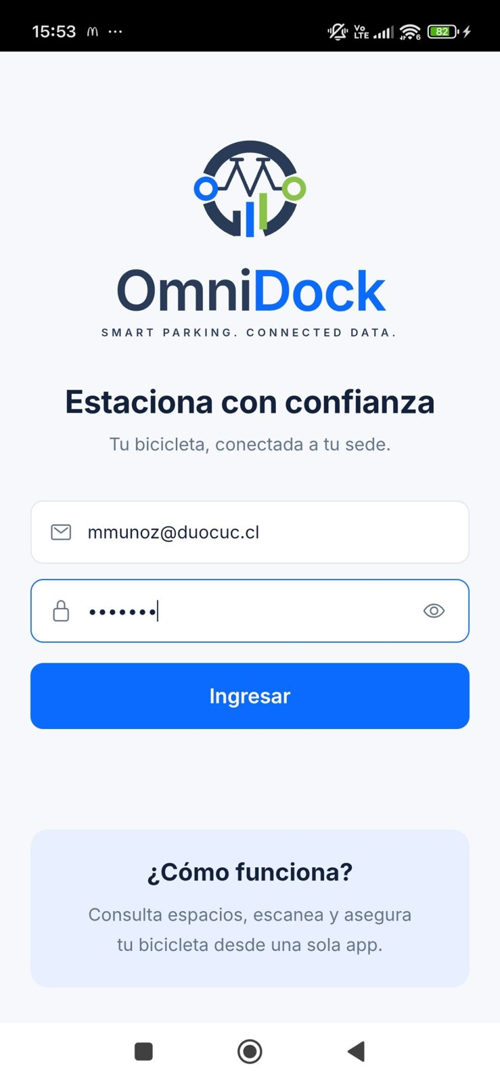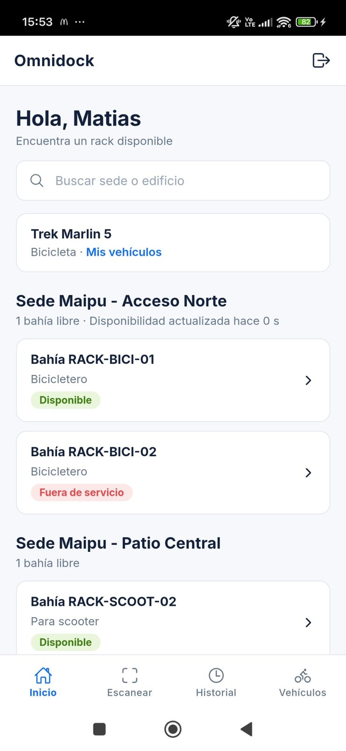
Tester o analista |  |  | Carlos Román
Estado de la prueba |  |  | OK

ID caso de prueba | S3-UI-02 | Fecha | 14-10-2026 | Ambiente | QA · Web (admin) | Nivel de impacto | Alto
Función de negocio o módulo |  |  | RF-01 Autenticación
Nombre caso de prueba |  |  | S3-UI-02 Validar inicio de sesión de administrador con credenciales correctas
Evidencia
-Abrir http://localhost:8100 en el navegador del PC
-Hacer click en "Ingresar mi cuenta institucional"
-Ingresar correo y contraseña del administrador
-Hacer click en "Ingresar"
Resultado esperado: El sistema acepta las credenciales y entra al panel (/admin/racks) con el menú Racks, Tickets, Usuarios y Analítica
Dato de prueba: Admin: csoto@duocuc.cl / admin123
Resultado obtenido: El sistema acepta las credenciales y entra al panel (/admin/racks) con el menú Racks, Tickets, Usuarios y Analítica
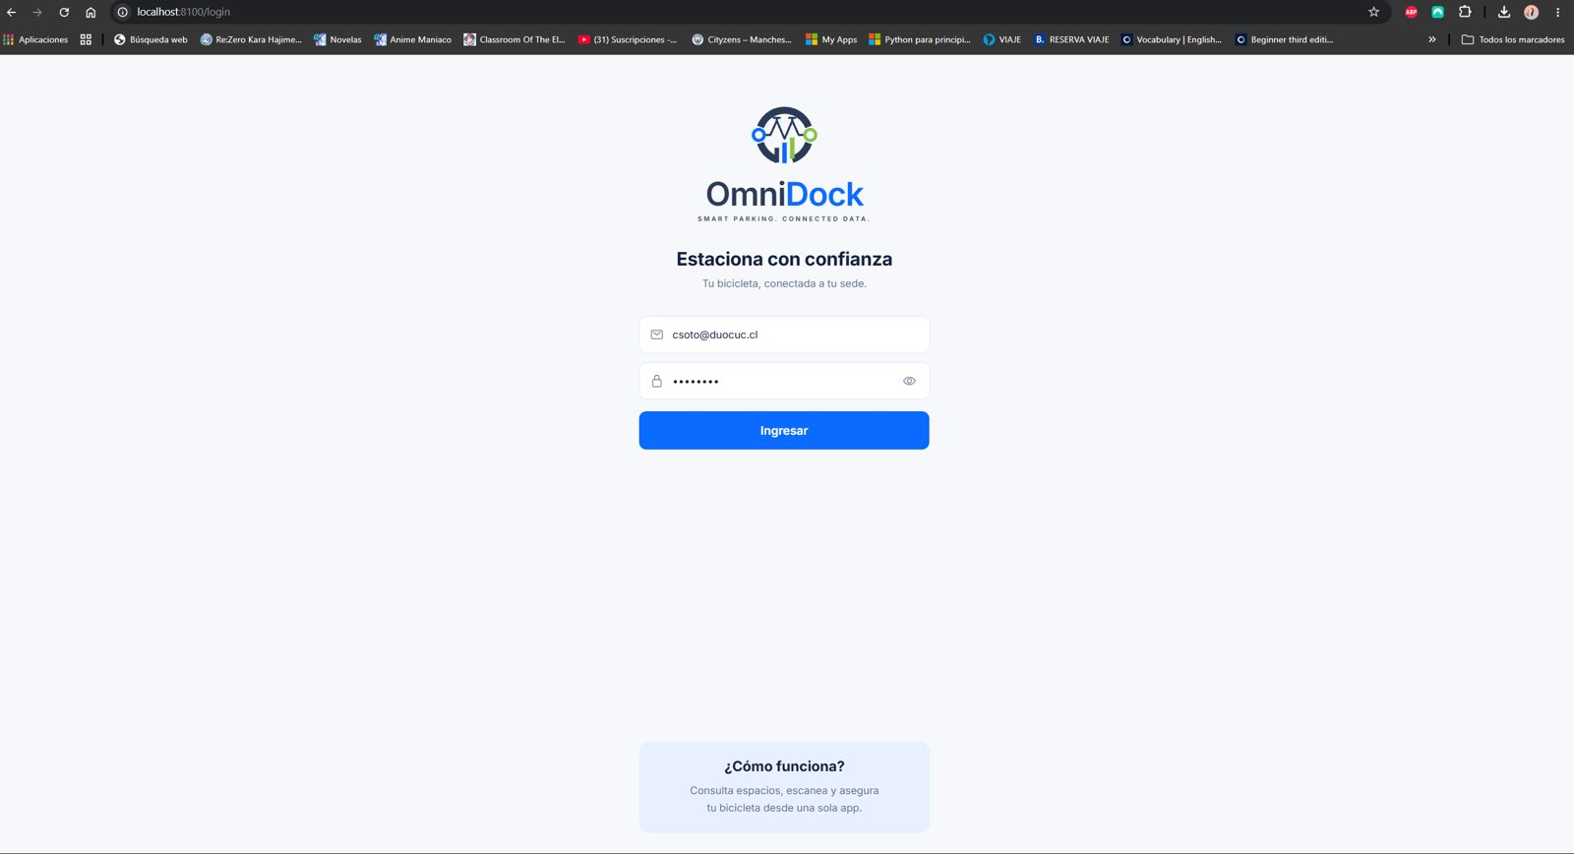
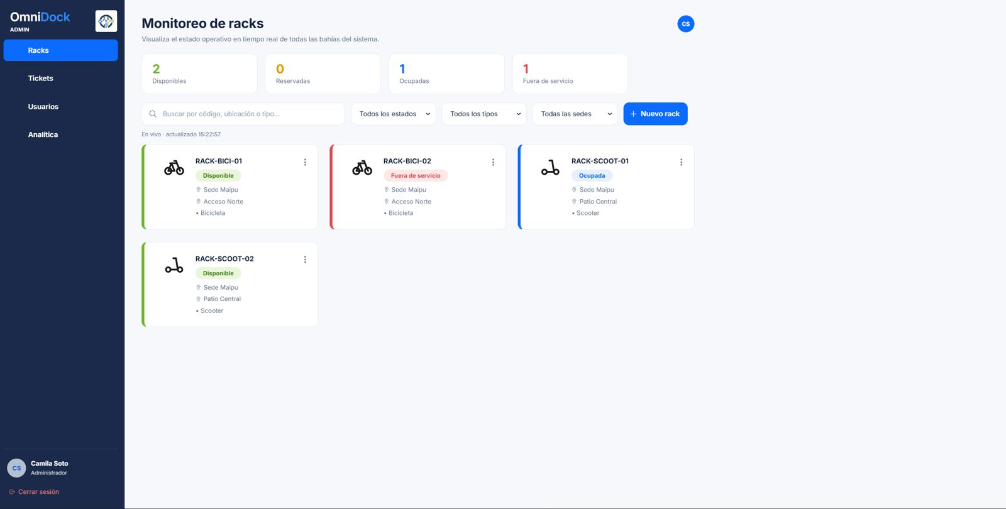
Tester o analista |  |  | Carlos Román
Estado de la prueba |  |  | OK

ID caso de prueba | S3-UI-04 | Fecha | 14-10-2026 | Ambiente | QA · Móvil (app) | Nivel de impacto | Medio
Función de negocio o módulo |  |  | RF-01 Autenticación
Nombre caso de prueba |  |  | S3-UI-04 Validar indicación de error al iniciar sesión con credenciales incorrectas
Evidencia
-Abrir la app OmniDock en el celular
-Tocar "Ingresar mi cuenta institucional"
-Ingresar el correo correcto y una contraseña incorrecta
-Tocar "Ingresar"
Resultado esperado: Se muestra un mensaje claro de error de inicio de sesión. No se entra a la app
Dato de prueba: Usuario: mmunoz@duocuc.cl - contraseña: mala123
Resultado obtenido: Con mmunoz@duocuc.cl y contraseña incorrecta aparece el aviso rojo "Credenciales inválidas" y no se entra a la app
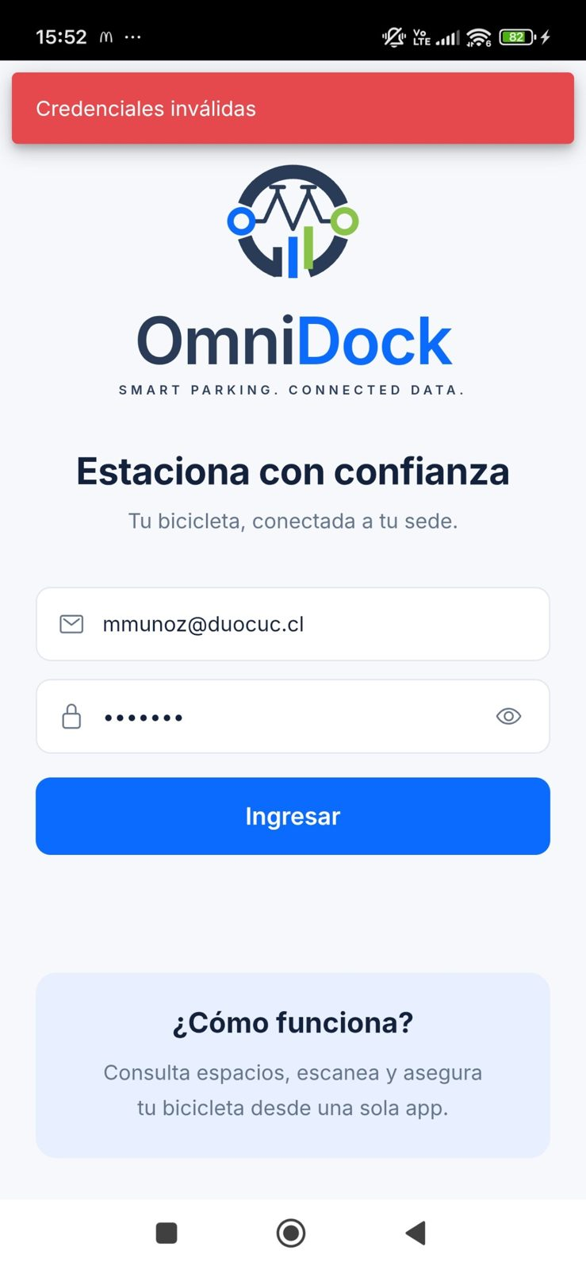
Tester o analista |  |  | Carlos Román
Estado de la prueba |  |  | OK

ID caso de prueba | S3-UI-06 | Fecha | 14-10-2026 | Ambiente | QA · Móvil (app) | Nivel de impacto | Alto
Función de negocio o módulo |  |  | RF-02 Asignación
Nombre caso de prueba |  |  | S3-UI-06 Validar reserva con vehículo compatible desde el detalle de reserva
Evidencia
-En Inicio, tocar "Bahía RACK-BICI-01"
-En "Detalle de reserva" verificar que el vehículo es "Trek Marlin 5"
-Tocar "Reservar bahía"
Resultado esperado: Mensaje "Reserva creada". La pantalla Escanear muestra "Reserva pendiente", la hora en "Reserva válida hasta" y la cuenta regresiva en "Tiempo restante"
Dato de prueba: Usuario: mmunoz@duocuc.cl / user123 (bicicleta 'Trek Marlin 5'); bahía RACK-BICI-01
Resultado obtenido: Con mmunoz y Trek Marlin 5 se reserva RACK-BICI-01: aparece "Reserva creada" y la pantalla Mi estacionamiento muestra "Reserva pendiente", "Reserva válida hasta 16:18" y "Tiempo restante 14:58"
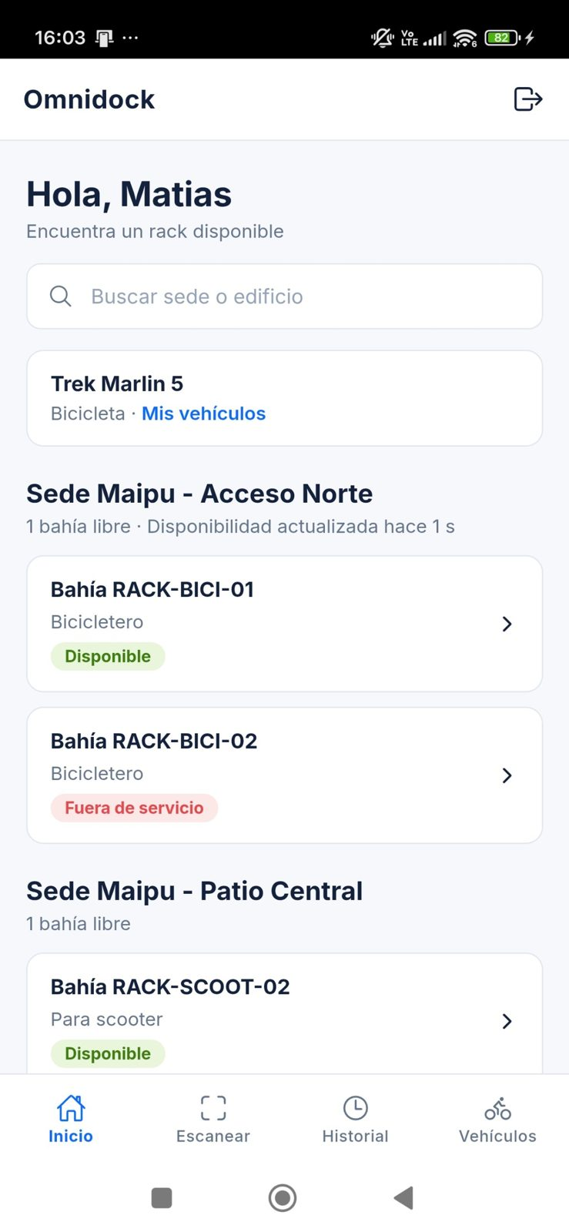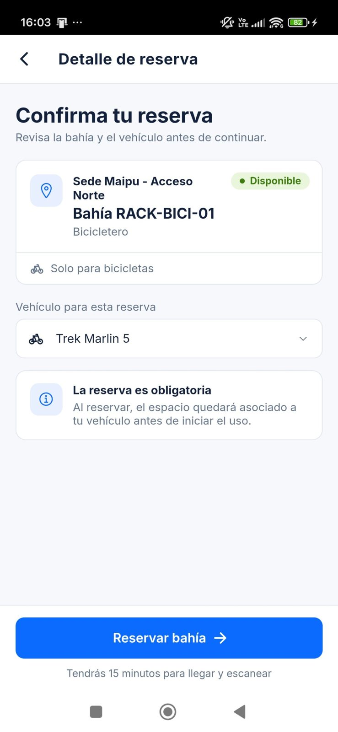
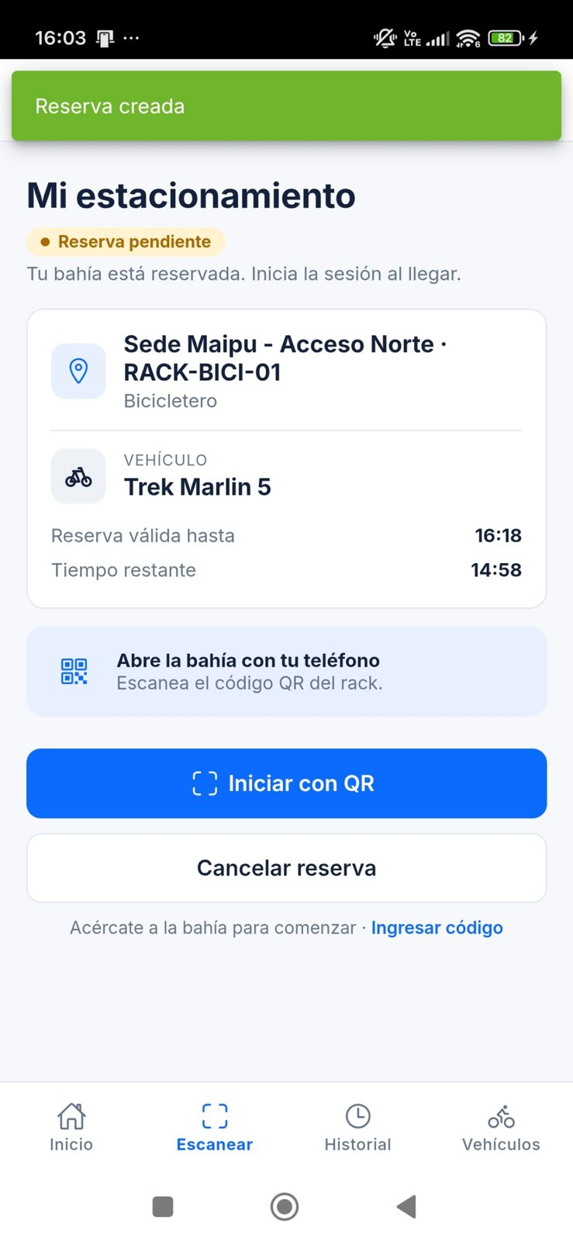
Tester o analista |  |  | Carlos Román
Estado de la prueba |  |  | OK

ID caso de prueba | S3-UI-07 | Fecha | 14-10-2026 | Ambiente | QA · Móvil (app) | Nivel de impacto | Alto
Función de negocio o módulo |  |  | RF-02 Asignación
Nombre caso de prueba |  |  | S3-UI-07 Validar que no se puede reservar una bahía incompatible con el vehículo
Evidencia
-En Inicio, tocar "Bahía RACK-BICI-01" (bicicletero)
-Verificar el texto "No tienes un vehículo compatible con esta bahía"
-Tocar "Reservar bahía"
Resultado esperado: Aviso superior: "Esta bahía es para bicicleta. Registra un vehículo compatible en la pestaña Vehículos." No se crea la reserva
Dato de prueba: Usuario: ivega@duocuc.cl / user123 (scooter 'Xiaomi Mi Pro 2'); bahía RACK-BICI-01
Resultado obtenido: Con ivega (solo scooter Xiaomi Mi Pro 2) el detalle de RACK-BICI-01 muestra "No tienes un vehículo compatible con esta bahía". Al tocar Reservar bahía aparece el aviso superior "Esta bahía es para bicicleta. Registra un vehículo compatible en la pestaña Vehículos." y no se crea la reserva
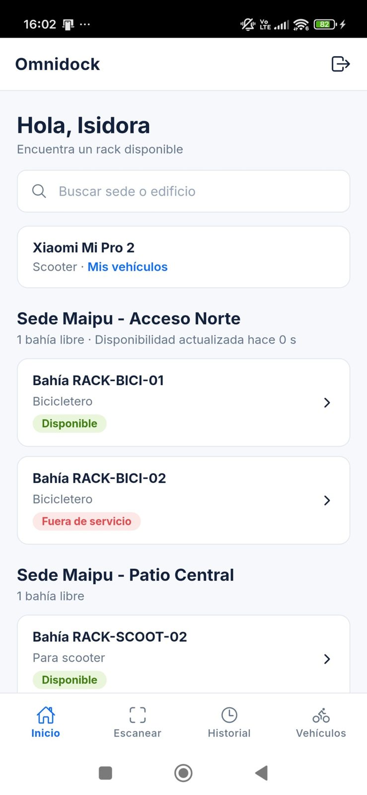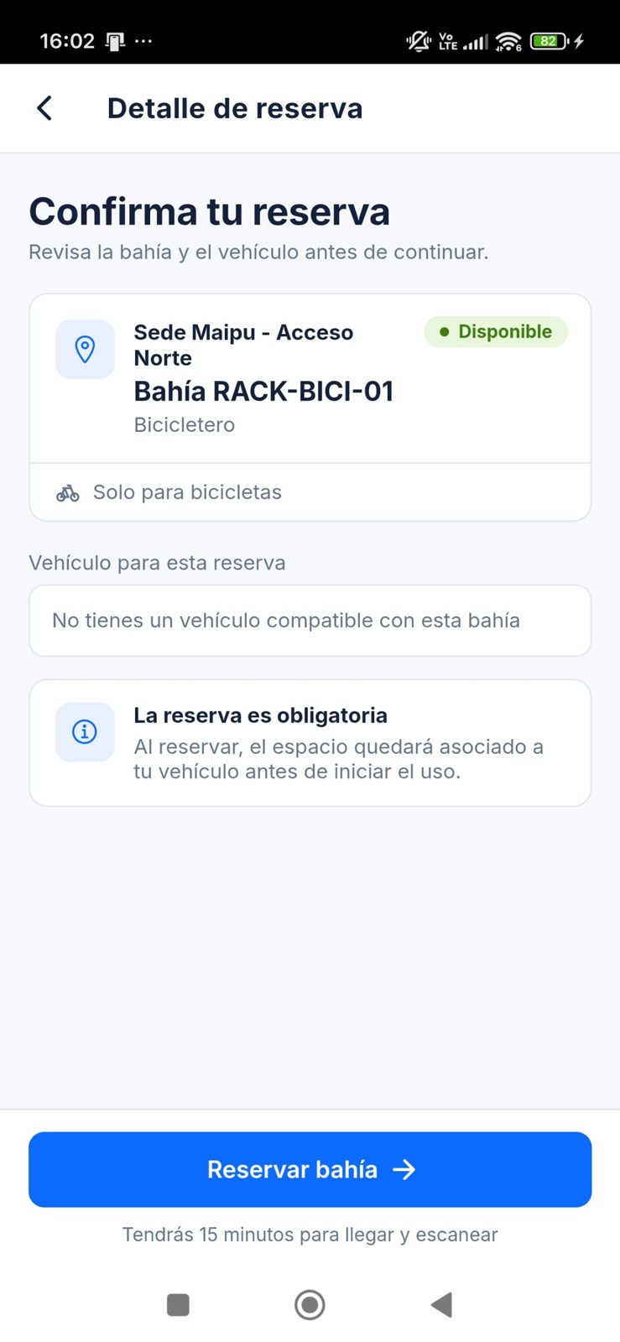
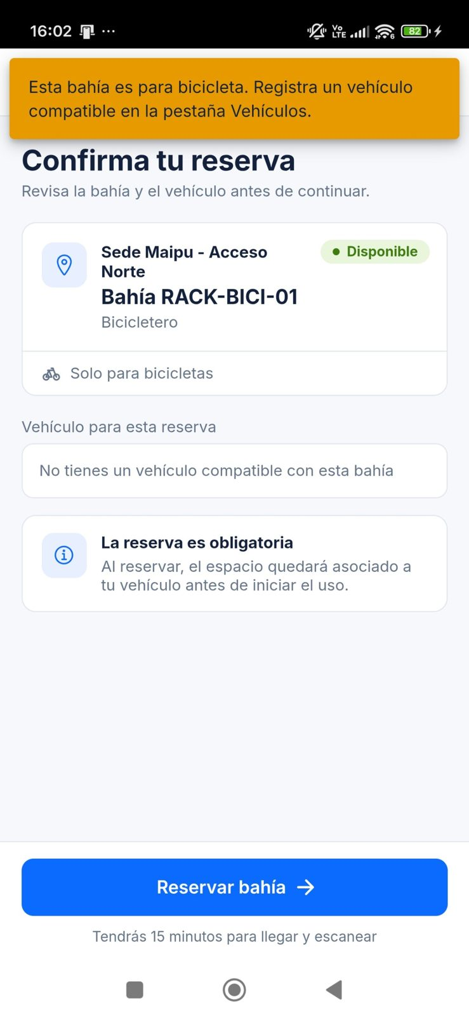
Tester o analista |  |  | Carlos Román
Estado de la prueba |  |  | OK

ID caso de prueba | S3-UI-11 | Fecha | 14-10-2026 | Ambiente | QA · Móvil (app) | Nivel de impacto | Medio
Función de negocio o módulo |  |  | RF-02 Asignación
Nombre caso de prueba |  |  | S3-UI-11 Validar la cancelación de una reserva
Evidencia
-Ir a "Escanear"
-Tocar "Cancelar reserva"
-Confirmar en el diálogo "Cancelar reserva"
Resultado esperado: Mensaje "Reserva cancelada". La pantalla queda sin reserva y RACK-BICI-01 vuelve a Disponible
Dato de prueba: Usuario: mmunoz@duocuc.cl / user123 (bicicleta 'Trek Marlin 5')
Resultado obtenido: Con la reserva pendiente en RACK-BICI-01 (válida hasta 16:33) se toca Cancelar reserva y se confirma. Aparece "Reserva cancelada", la pantalla queda sin reserva y RACK-BICI-01 vuelve a Disponible en Inicio
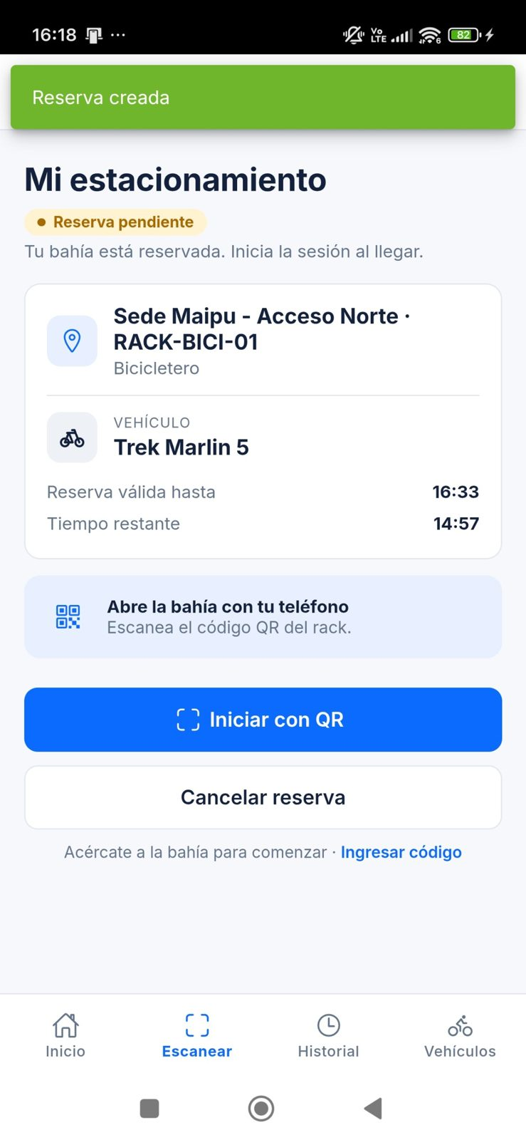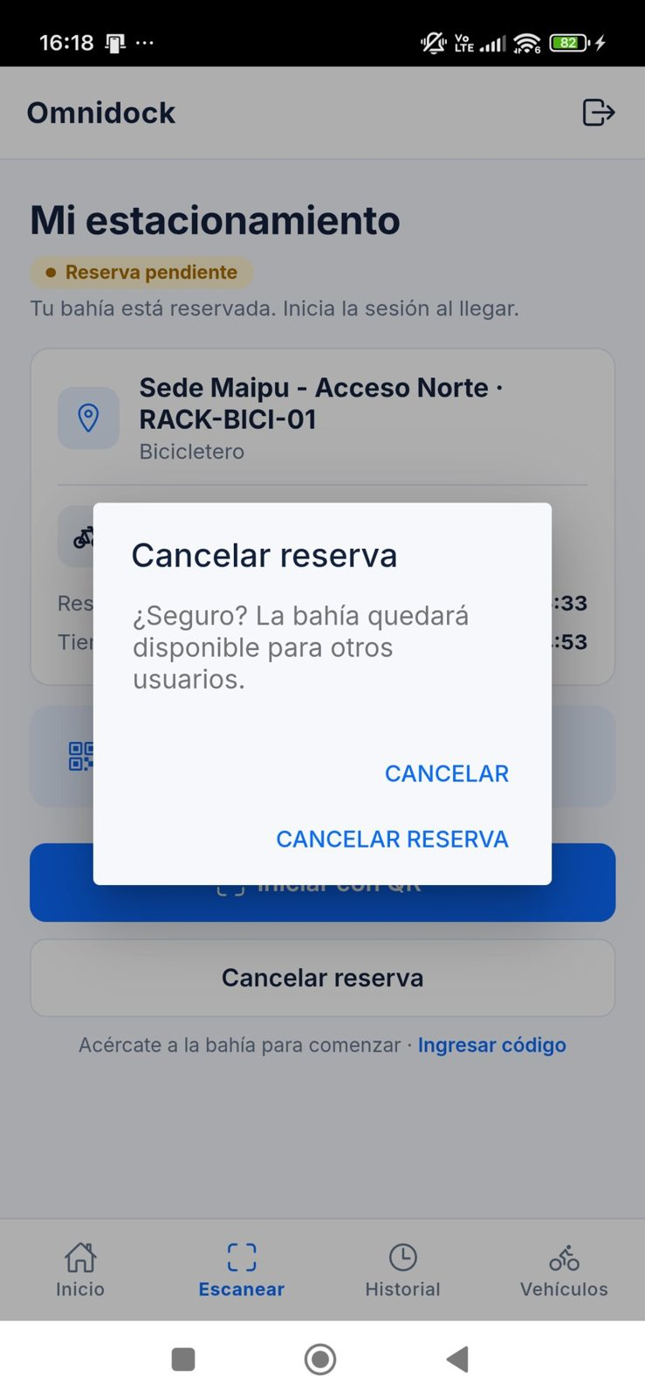
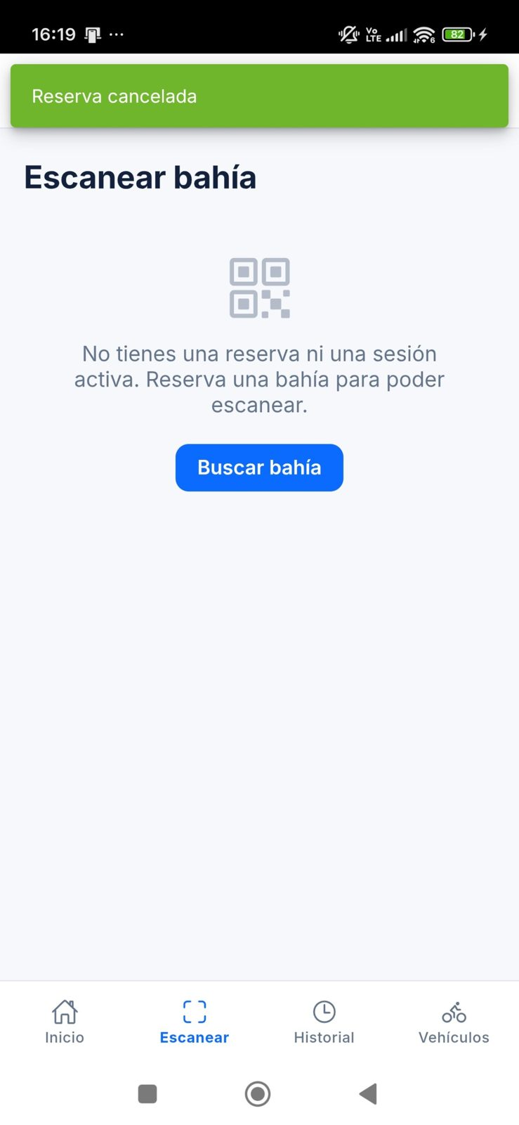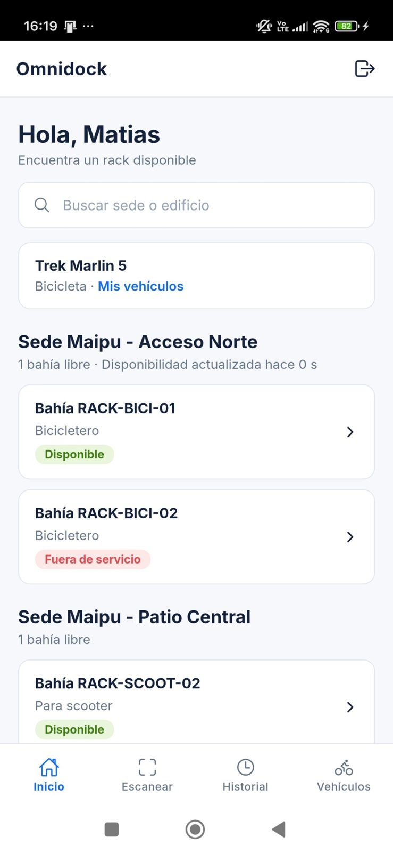
Tester o analista |  |  | Carlos Román
Estado de la prueba |  |  | OK

ID caso de prueba | S3-VEN-01 | Fecha | 14-10-2026 | Ambiente | QA · Móvil (app) | Nivel de impacto | Medio
Función de negocio o módulo |  |  | RF-02 Asignación
Nombre caso de prueba |  |  | S3-VEN-01 Validar la expiración de la reserva con la ventana definida
Evidencia
-En el detalle de RACK-BICI-01 revisar el texto "Tendrás N minutos para llegar y escanear"
-Tocar "Reservar bahía" y anotar la hora de "Reserva válida hasta"
-Esperar la ventana completa sin hacer check-in (~16 min)
-Refrescar Escanear e Inicio
Resultado esperado: La app muestra 15 minutos y la hora de vencimiento = hora de reserva + 15 min. Al vencer, la reserva desaparece y RACK-BICI-01 vuelve a Disponible
Dato de prueba: Ventana: 15 minutos
Resultado obtenido: La app indica "Tendrás 15 minutos para llegar y escanear". La reserva creada a las 16:25 muestra "Reserva válida hasta 16:40"; a las 16:40 el tiempo restante llega a 00:00 y al refrescar la reserva desaparece ("No tienes una reserva ni una sesión activa") y RACK-BICI-01 vuelve a Disponible
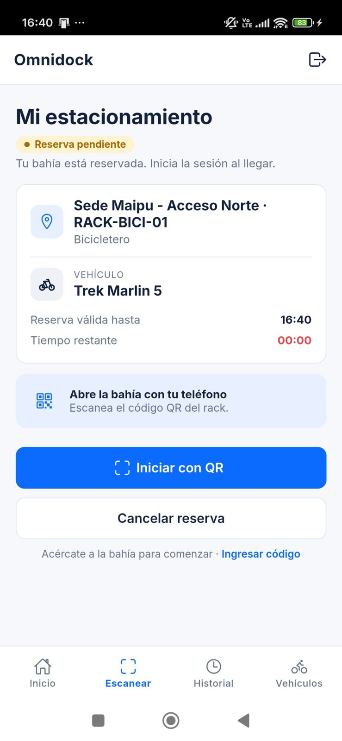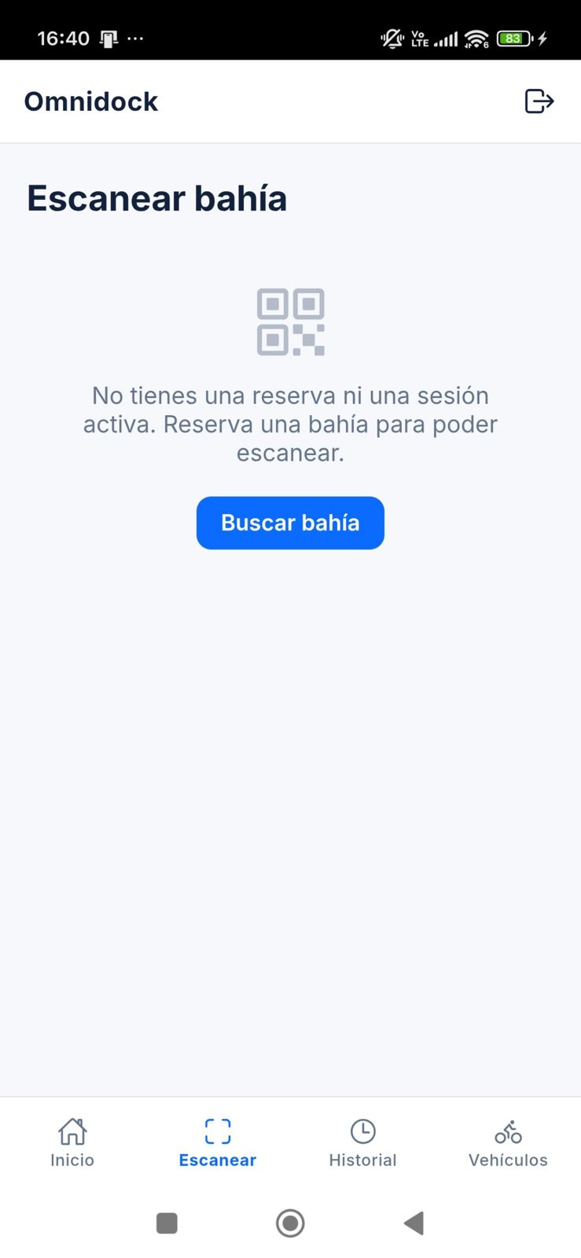
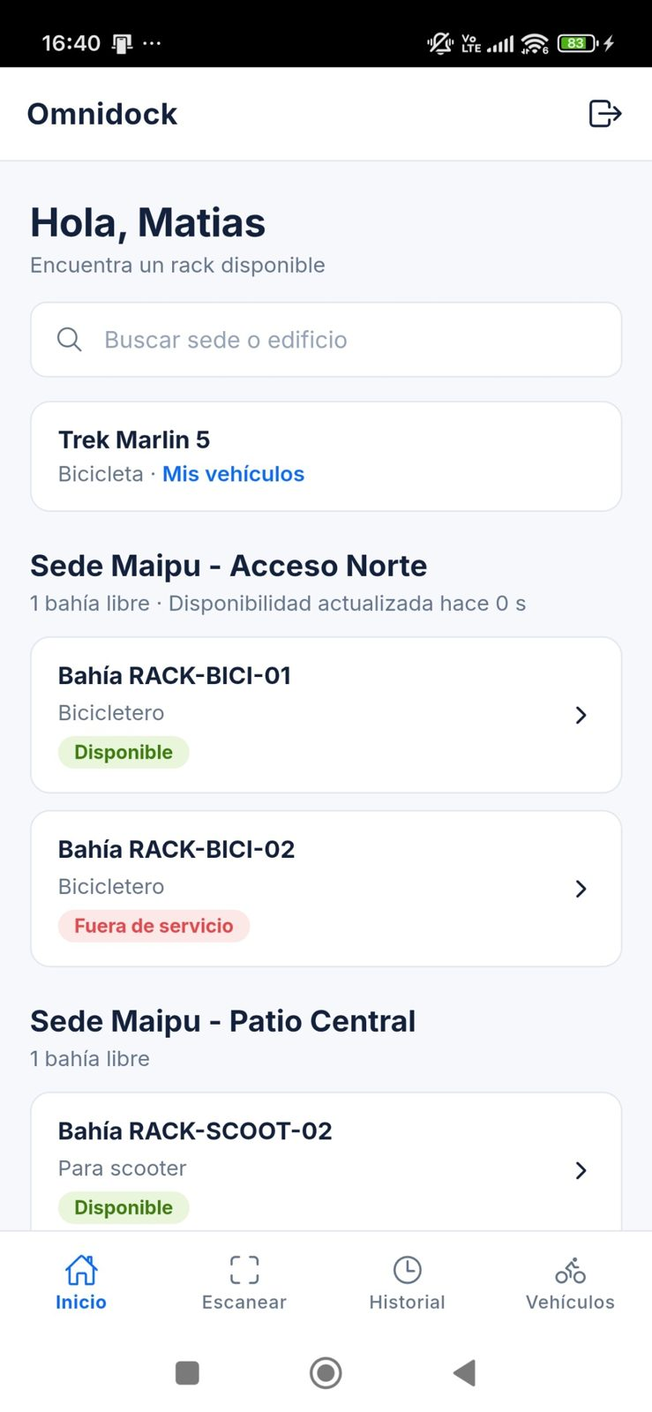
Tester o analista |  |  | Carlos Román
Estado de la prueba |  |  | OK

ID caso de prueba | S3-UI-13 | Fecha | 14-10-2026 | Ambiente | QA · Móvil (app) | Nivel de impacto | Medio
Función de negocio o módulo |  |  | RF-02 Asignación
Nombre caso de prueba |  |  | S3-UI-13 Validar registro y desactivación de un vehículo
Evidencia
-Ir a la pestaña "Vehículos" y tocar "Registrar vehículo"
-Elegir tipo Scooter y nombre "QA Scooter Prueba"
-Tocar "Guardar vehículo"
-En la tarjeta nueva tocar "Desactivar" y confirmar
Resultado esperado: Mensaje "Vehículo registrado" y aparece en la lista. Al desactivar: "Vehículo desactivado" y desaparece de la lista
Dato de prueba: Tipo: Scooter - Nombre: Testing
Resultado obtenido: Al guardar el scooter "Testing" aparece "Vehículo registrado" y se agrega a la lista. Al desactivarlo (confirmación "¿Desactivar 'Testing'? Tu historial se conserva.") aparece "Vehículo desactivado" y desaparece de la lista
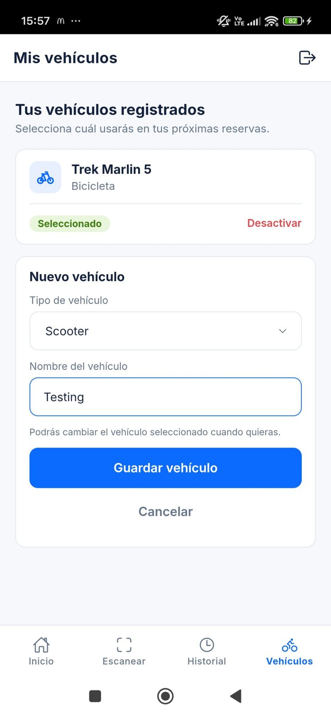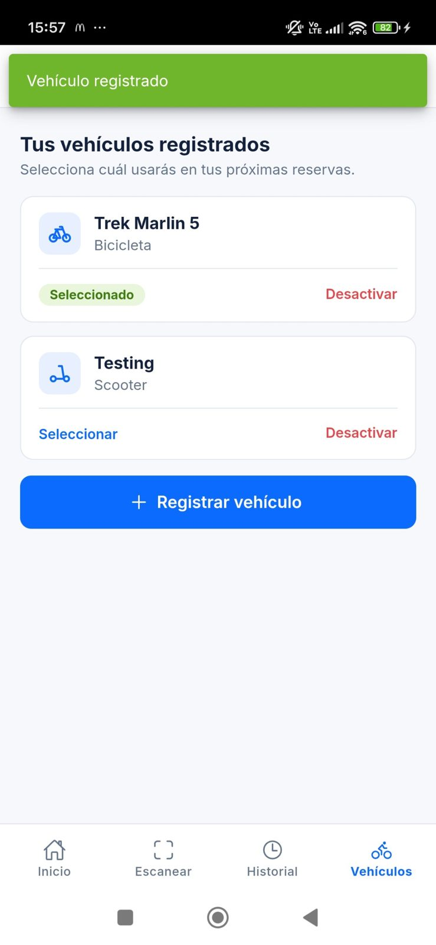
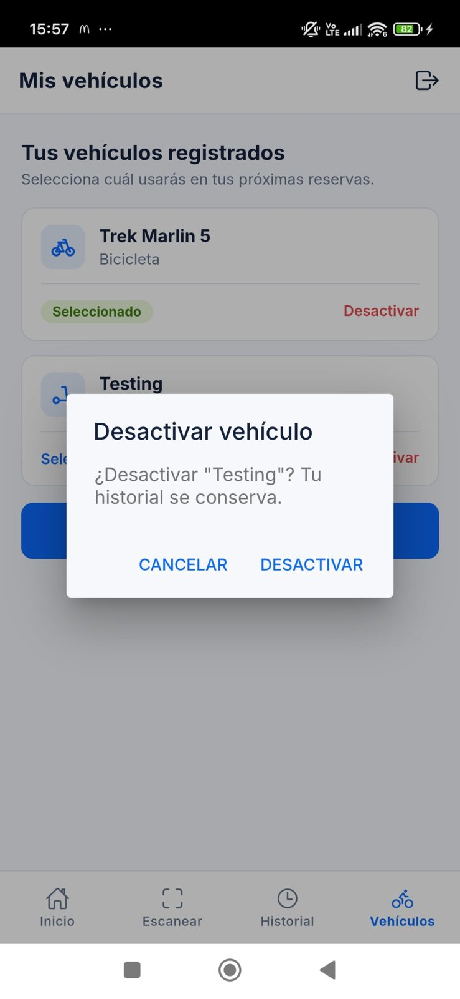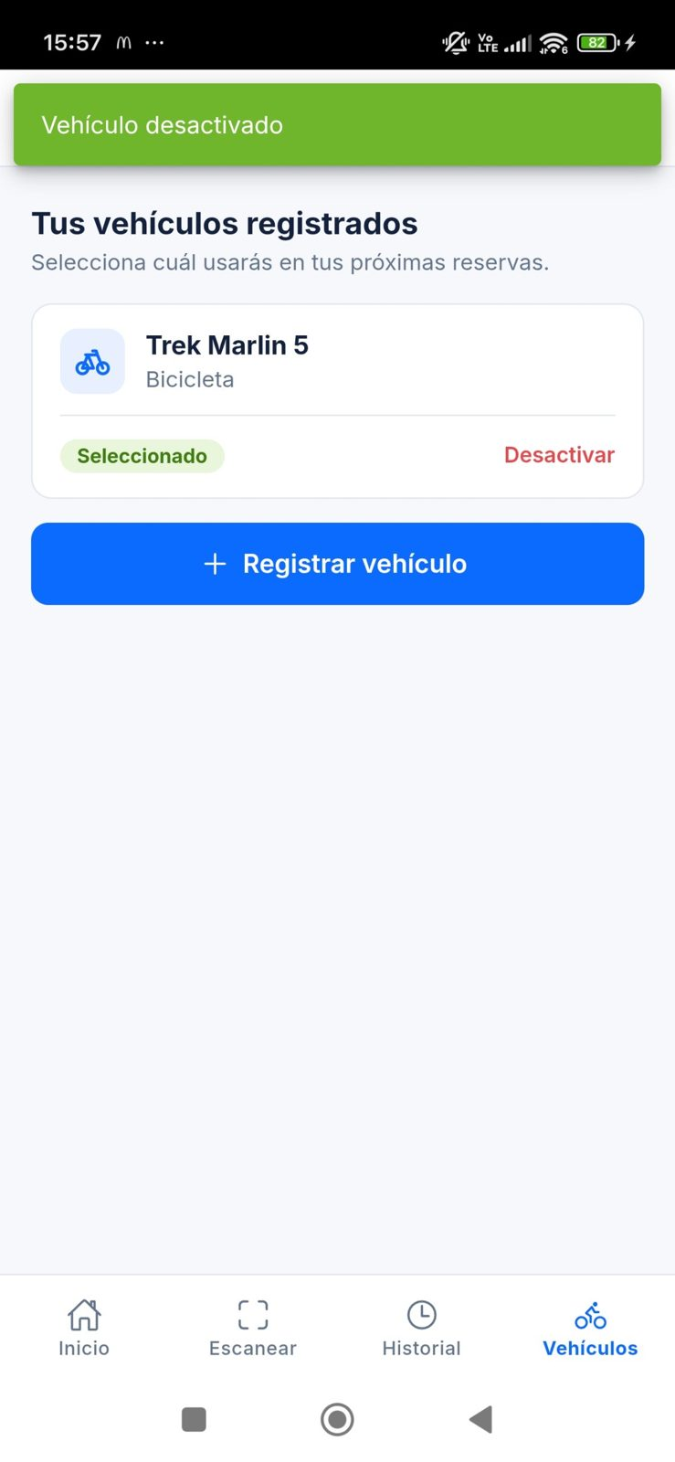
Tester o analista |  |  | Carlos Román
Estado de la prueba |  |  | OK

ID caso de prueba | S3-UI-20 | Fecha | 14-10-2026 | Ambiente | QA · Móvil (app) | Nivel de impacto | Bajo
Función de negocio o módulo |  |  | RF-02 Asignación
Nombre caso de prueba |  |  | S3-UI-20 Validar el cambio de vehículo seleccionado
Evidencia
-Ir a "Vehículos" y registrar una segunda bicicleta "QA Bici 2"
-Tocar "Seleccionar" en "QA Bici 2"
-Volver a Inicio y revisar la tarjeta del vehículo
-Abrir RACK-BICI-01 y revisar "Vehículo para esta reserva"
Resultado esperado: Mensaje "QA Bici 2 quedó seleccionado". Inicio y el detalle de reserva muestran "QA Bici 2"
Dato de prueba: Usuario: mmunoz@duocuc.cl / user123; segunda bicicleta "Test Bici"
Resultado obtenido: Se registra "Test Bici" y al tocar Seleccionar aparece "Test Bici quedó seleccionado". Inicio muestra "Test Bici · Cambiar vehículo" y el detalle de reserva de RACK-BICI-01 propone "Test Bici" como vehículo
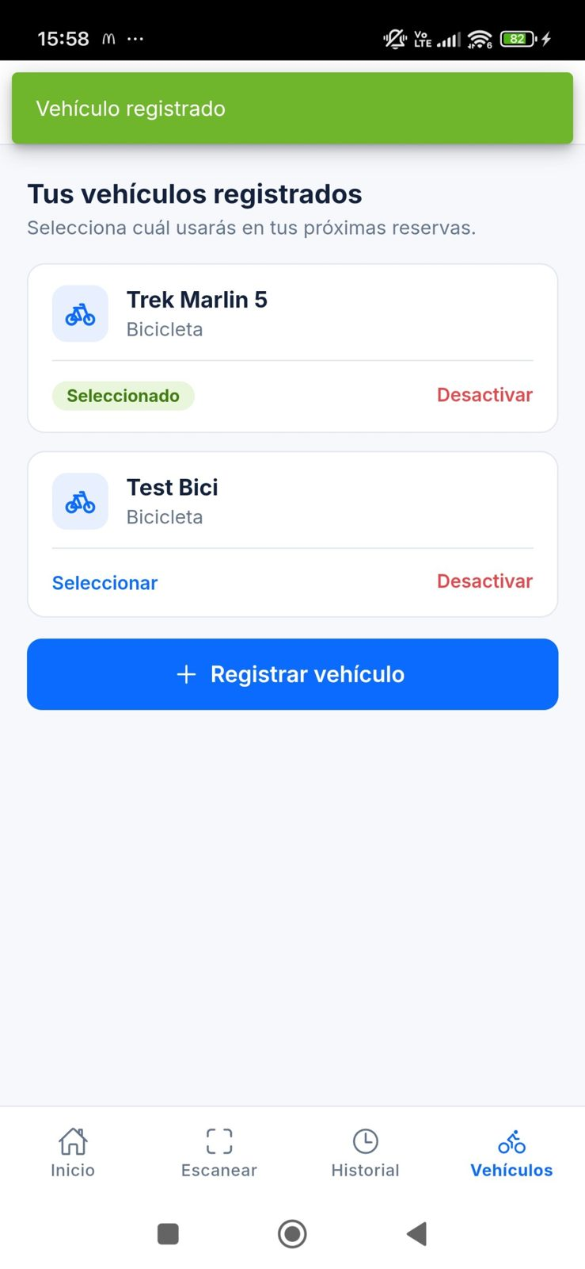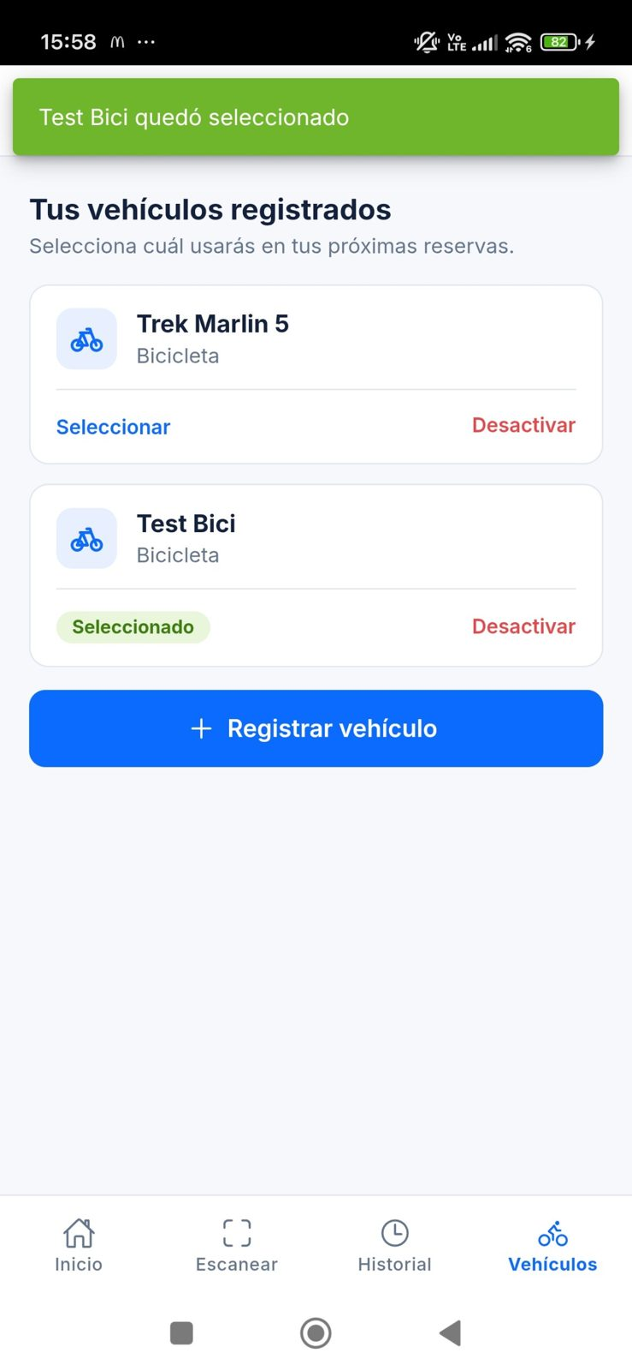
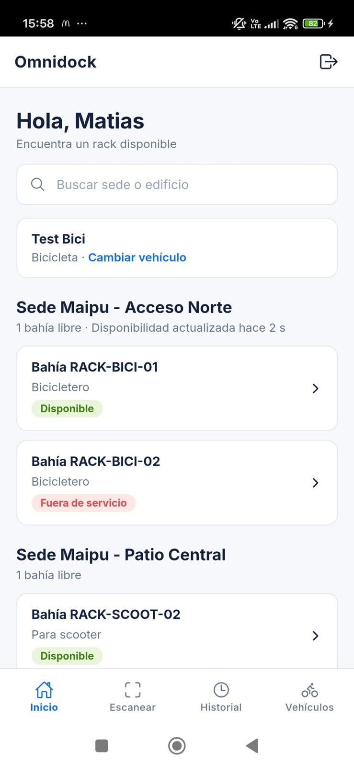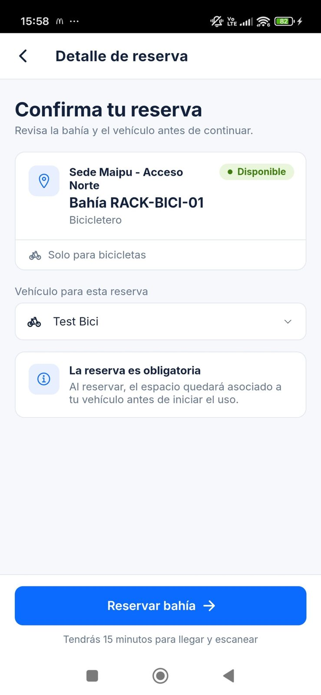
Tester o analista |  |  | Carlos Román
Estado de la prueba |  |  | OK

ID caso de prueba | S3-IOT-08 | Fecha | 14-10-2026 | Ambiente | QA · Móvil (app) | Nivel de impacto | Alto
Función de negocio o módulo |  |  | RF-03 Comunicación IoT
Nombre caso de prueba |  |  | S3-IOT-08 Validar check-in con el simulador IoT detenido
Evidencia
-Reservar RACK-BICI-01 en la app
-Ir a "Escanear" > "Ingresar código" y escribir RACK-BICI-01
-Revisar que la reserva sigue pendiente y la bahía sigue Reservada
Resultado esperado: Mensaje "No se pudo iniciar la sesión" (la API responde 502). No se crea la sesión: la reserva sigue pendiente y la bahía no cambia
Dato de prueba: Código RACK-BICI-01
Resultado obtenido: Con el backend levantado sin el perfil mock, se reserva RACK-BICI-01 (válida hasta 17:05). Al intentar el check-in aparece "No se pudo comunicar con el dispositivo IoT" (502). La reserva sigue pendiente en la app y el panel sigue mostrando RACK-BICI-01 como Reservada (16:51:54): no cambia nada en la base
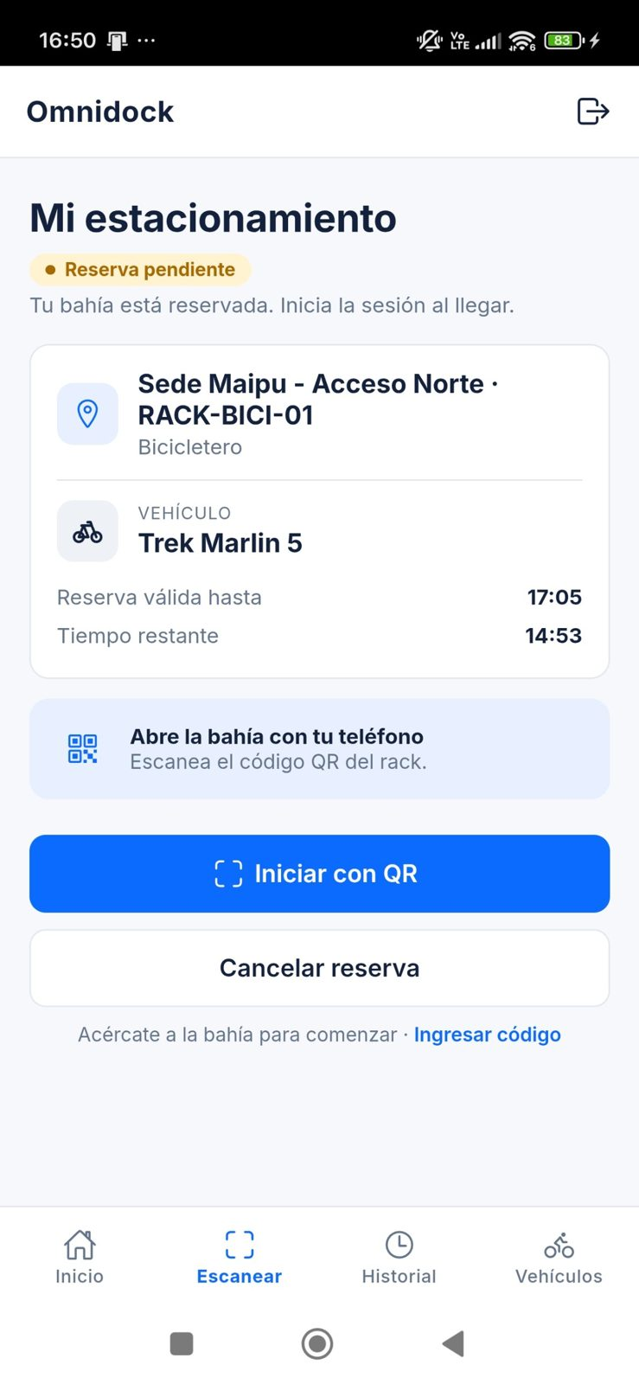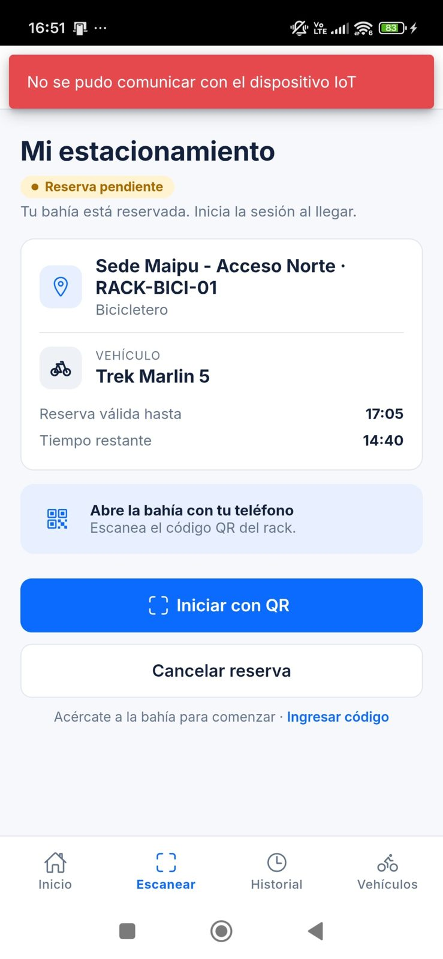
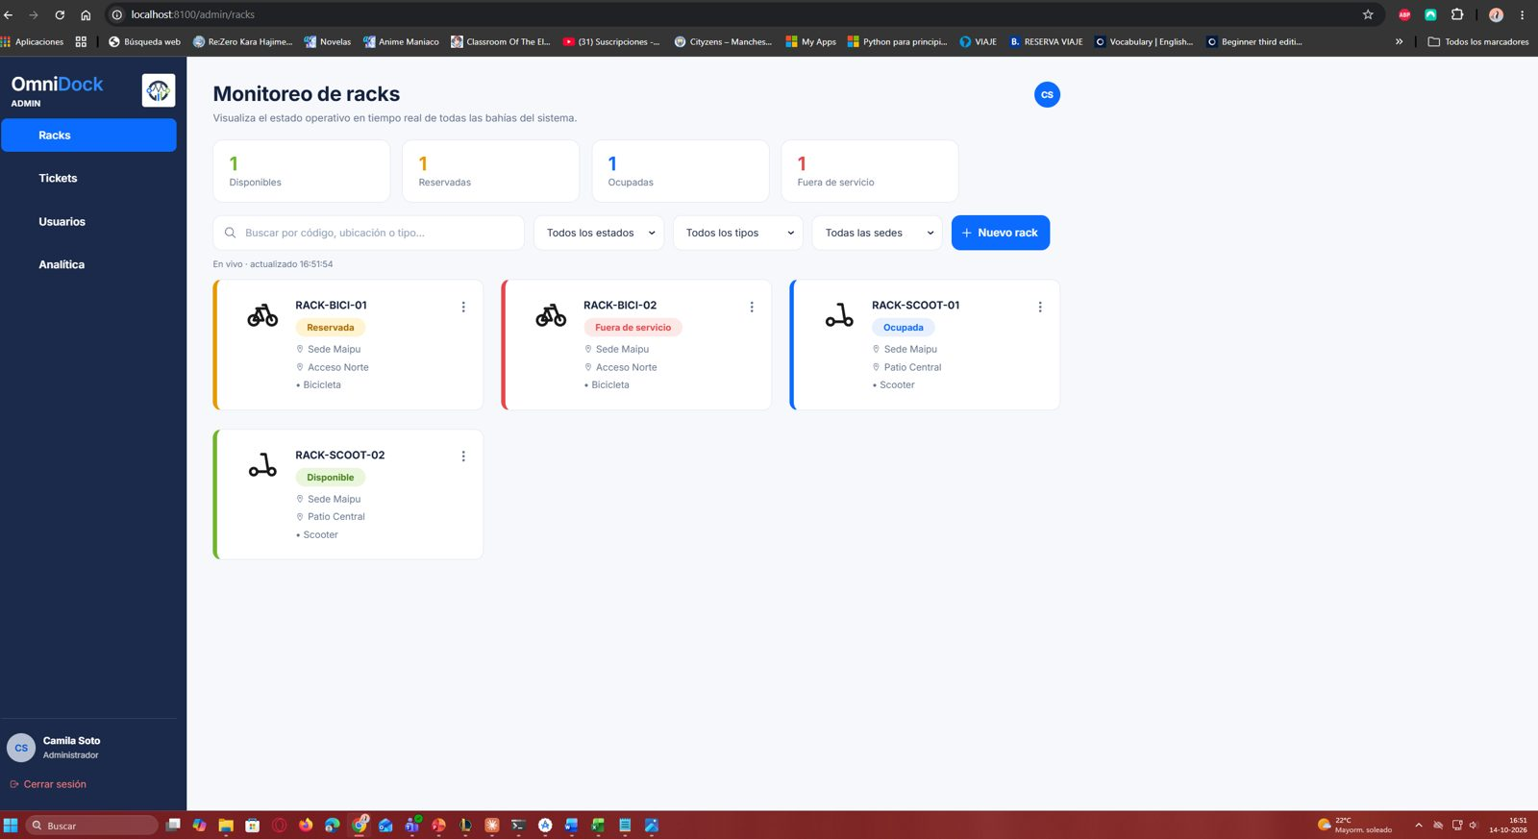
Tester o analista |  |  | Carlos Román
Estado de la prueba |  |  | OK

ID caso de prueba | S3-UI-05 | Fecha | 14-10-2026 | Ambiente | QA · Móvil (app) | Nivel de impacto | Medio
Función de negocio o módulo |  |  | RF-06 Consulta de Bahías Disponibles
Nombre caso de prueba |  |  | S3-UI-05 Validar la vista de bahías agrupadas por ubicación en Inicio
Evidencia
-Ir a la pestaña "Inicio"
-Revisar los grupos por ubicación y la cantidad de bahías libres de cada uno
-Escribir "patio" en "Buscar sede o edificio"
-Deslizar hacia abajo para refrescar
Resultado esperado: Se ven las bahías agrupadas por ubicación (Acceso Norte, Patio Central) con su estado y la cantidad de libres. El buscador filtra y se muestra "Disponibilidad actualizada hace N s"
Dato de prueba: Usuario: mmunoz@duocuc.cl / user123 (bicicleta 'Trek Marlin 5')
Resultado obtenido: Las bahías se agrupan por sede (Acceso Norte: 1 libre; Patio Central: 1 libre) con su estado. Al buscar "Patio" solo queda Patio Central; al borrar vuelven todas. Se muestra "Disponibilidad actualizada hace N s"
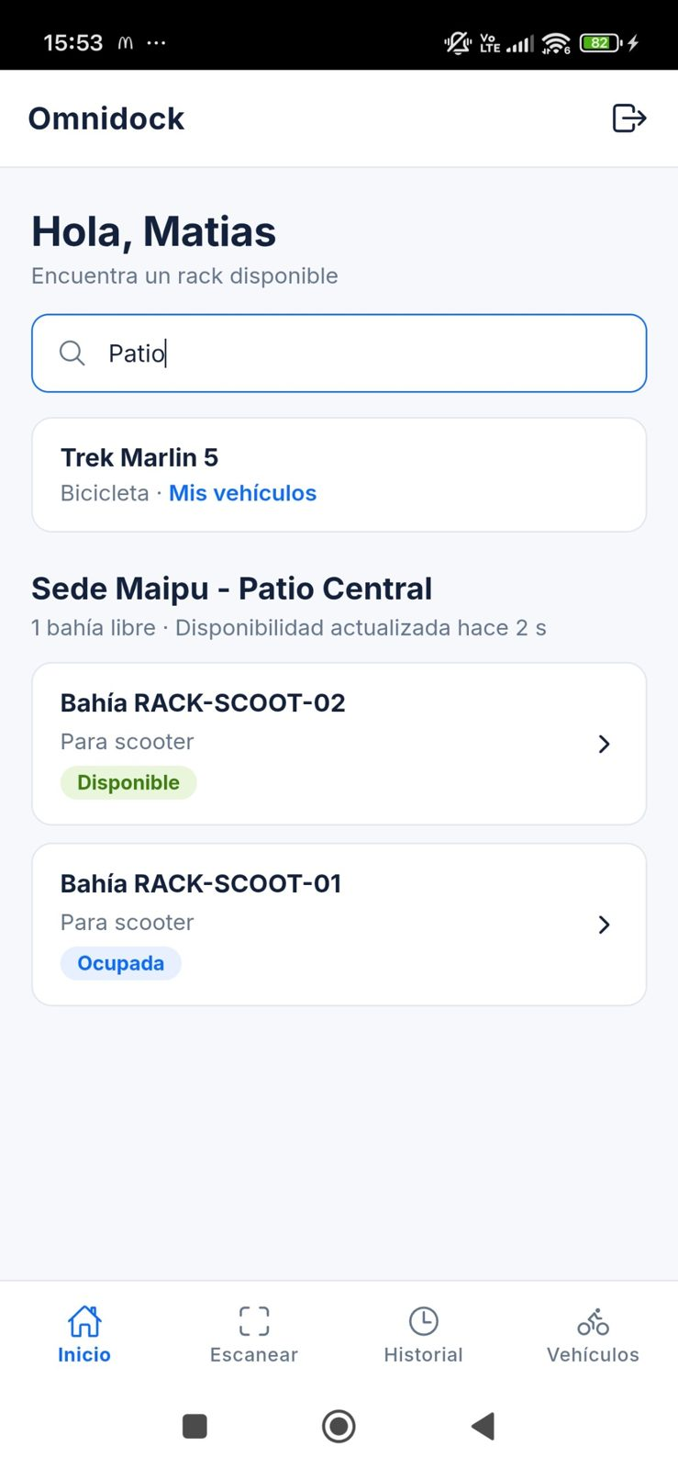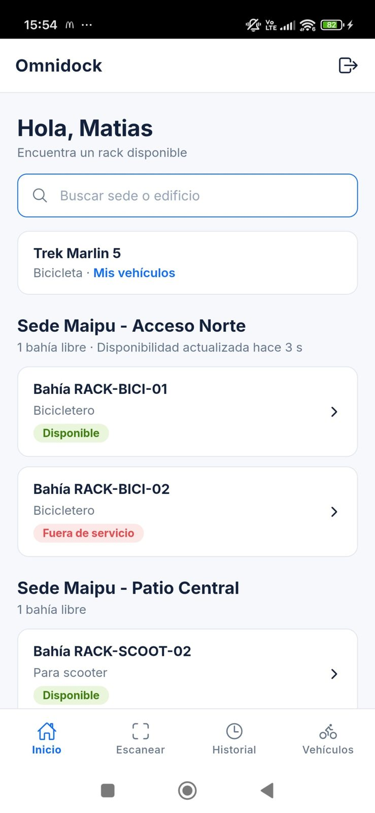
Tester o analista |  |  | Carlos Román
Estado de la prueba |  |  | OK

ID caso de prueba | S3-UI-08 | Fecha | 14-10-2026 | Ambiente | QA · Móvil (app) | Nivel de impacto | Alto
Función de negocio o módulo |  |  | RF-07 Escaneo e Inicio de Sesión
Nombre caso de prueba |  |  | S3-UI-08 Validar check-in con el código del rack reservado
Evidencia
-Ir a la pestaña "Escanear"
-Tocar "Ingresar código" y escribir RACK-BICI-01 (o "Iniciar con QR" y escanear RACK-BICI-01.png)
-Confirmar
Resultado esperado: Mensaje "Sesión iniciada: candado liberado". Se ve "Sesión activa" con la bahía RACK-BICI-01 y el reloj "Tiempo de uso" avanzando
Dato de prueba: Código RACK-BICI-01
Resultado obtenido: Con el código de RACK-BICI-01 aparece "Sesión iniciada: candado liberado" y la pantalla Sesión activa muestra la bahía RACK-BICI-01, Tiempo de uso desde 16:10 y "Confirmación IoT: apertura recibida"
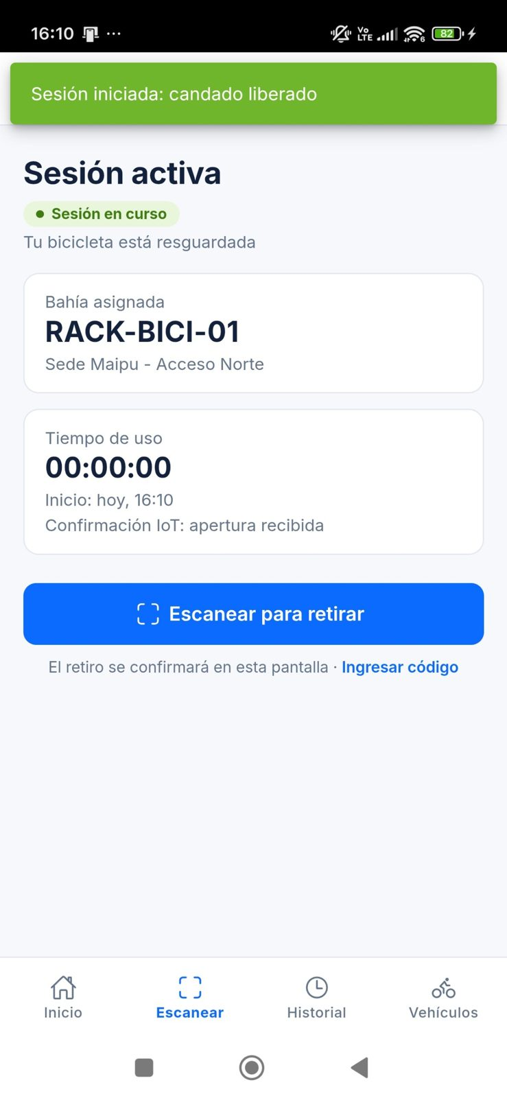
Tester o analista |  |  | Carlos Román
Estado de la prueba |  |  | OK

ID caso de prueba | S3-UI-09 | Fecha | 14-10-2026 | Ambiente | QA · Móvil (app) | Nivel de impacto | Alto
Función de negocio o módulo |  |  | RF-07 Escaneo e Inicio de Sesión
Nombre caso de prueba |  |  | S3-UI-09 Validar error de check-in con el código de otro rack o uno inexistente
Evidencia
-Ir a "Escanear" > "Ingresar código" y escribir RACK-BICI-02
-Repetir con el código RACK-XXX-99
Resultado esperado: Con RACK-BICI-02: "Ese QR es de RACK-BICI-02. Tu reserva es para RACK-BICI-01." Con RACK-XXX-99: "QR no válido: la bahía no existe". La reserva sigue pendiente
Dato de prueba: Códigos RACK-BICI-02 y RACK-XXX-99
Resultado obtenido: Al escanear con la cámara el QR de RACK-BICI-02 aparece "Ese QR es de RACK-BICI-02. Tu reserva es para RACK-BICI-01." y la reserva sigue pendiente
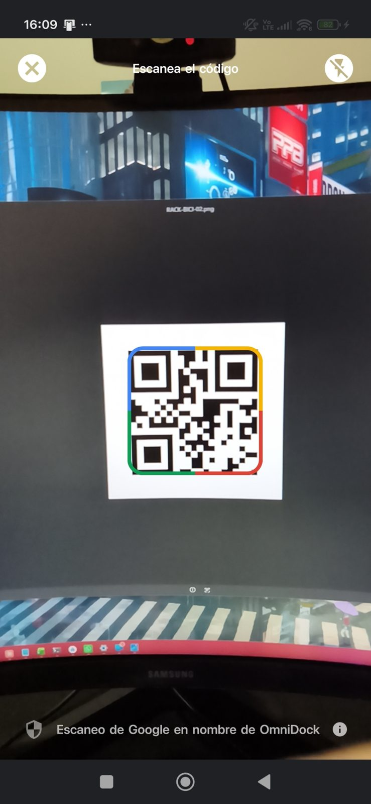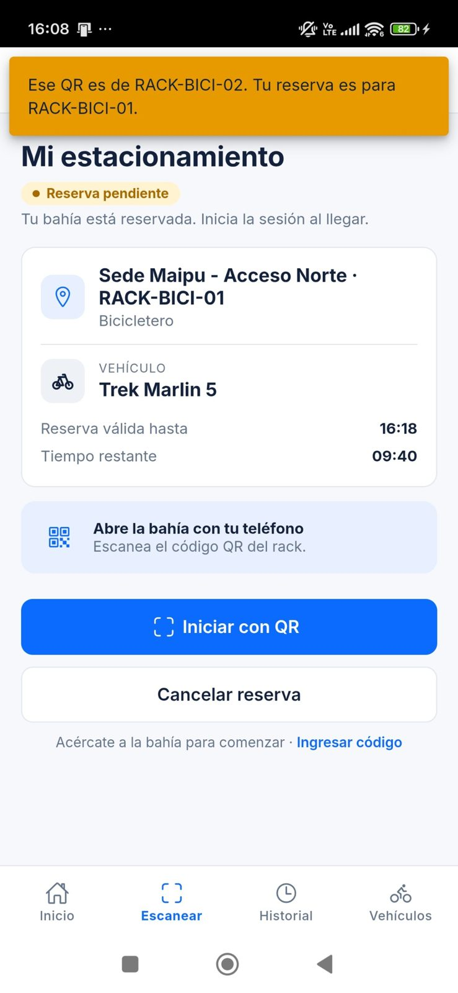
Tester o analista |  |  | Carlos Román
Estado de la prueba |  |  | OK

ID caso de prueba | S3-UI-10 | Fecha | 14-10-2026 | Ambiente | QA · Móvil (app) | Nivel de impacto | Alto
Función de negocio o módulo |  |  | RF-07 Escaneo e Inicio de Sesión
Nombre caso de prueba |  |  | S3-UI-10 Validar el retiro escaneando el código del rack
Evidencia
-En "Sesión activa" tocar "Ingresar código" (o "Escanear para retirar")
-Escribir/escanear RACK-BICI-01
Resultado esperado: Se muestra "Retiro confirmado" y el "Resumen de tu viaje" (inicio, fin, permanencia). RACK-BICI-01 vuelve a Disponible en Inicio
Dato de prueba: Código RACK-BICI-01
Resultado obtenido: Al escanear RACK-BICI-01 aparece "Retiro confirmado" / "Sesión finalizada" con el Resumen de tu viaje (inicio 16:10, fin 16:14, permanencia 3 min, Trek Marlin 5) y el aviso "El dispositivo confirmó la apertura y el retiro". La bahía vuelve a estar disponible
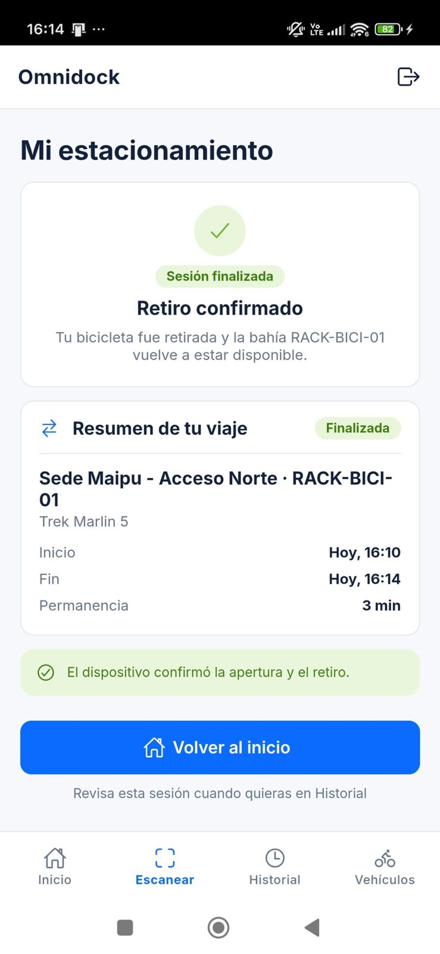
Tester o analista |  |  | Carlos Román
Estado de la prueba |  |  | OK

ID caso de prueba | S3-UI-19 | Fecha | 14-10-2026 | Ambiente | QA · Móvil (app) | Nivel de impacto | Alto
Función de negocio o módulo |  |  | RF-07 Escaneo e Inicio de Sesión
Nombre caso de prueba |  |  | S3-UI-19 Validar error de retiro con el código de otro rack
Evidencia
-En "Sesión activa" tocar "Ingresar código"
-Escribir RACK-SCOOT-01
Resultado esperado: Mensaje "Ese QR es de RACK-SCOOT-01. Tu sesión está en RACK-BICI-01." La sesión sigue activa
Dato de prueba: Código RACK-SCOOT-01
Resultado obtenido: Al escanear con la cámara el QR de RACK-SCOOT-01 aparece "Ese QR es de RACK-SCOOT-01. Tu sesión está en RACK-BICI-01." y la sesión sigue activa (tiempo de uso 00:03:23)
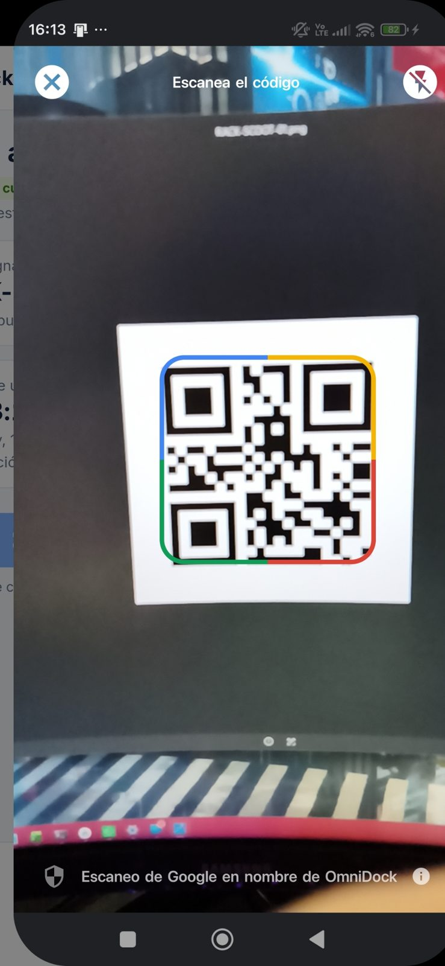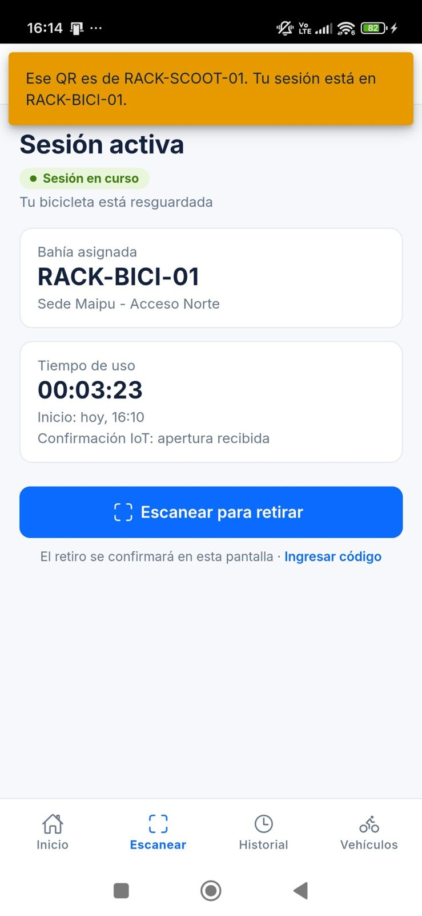
Tester o analista |  |  | Carlos Román
Estado de la prueba |  |  | OK

ID caso de prueba | S3-MOV-01 | Fecha | 14-10-2026 | Ambiente | QA · Móvil (app) | Nivel de impacto | Alto
Función de negocio o módulo |  |  | RF-07 Escaneo e Inicio de Sesión
Nombre caso de prueba |  |  | S3-MOV-01 Validar check-in escaneando un QR real con la cámara del celular
Evidencia
-Ir a "Escanear" y tocar "Iniciar con QR"
-Si aparece "Preparando el escáner (solo la primera vez)…", esperar
-Apuntar la cámara al QR de RACK-BICI-01
Resultado esperado: El escáner lee el QR y se muestra "Sesión iniciada: candado liberado" con la sesión activa en RACK-BICI-01
Dato de prueba: QR con el texto RACK-BICI-01
Resultado obtenido: El escáner nativo ("Escaneo de Google en nombre de OmniDock") abre la cámara del celular y lee el QR real mostrado en la pantalla del PC. El check-in en RACK-BICI-01 queda con "Sesión iniciada: candado liberado"
Tester o analista |  |  | Carlos Román
Estado de la prueba |  |  | OK

ID caso de prueba | S3-UI-12 | Fecha | 14-10-2026 | Ambiente | QA · Móvil (app) | Nivel de impacto | Medio
Función de negocio o módulo |  |  | RF-08 Historial de Autogestión
Nombre caso de prueba |  |  | S3-UI-12 Validar el historial después de un uso
Evidencia
-Ir a la pestaña "Historial"
-Revisar el primer movimiento de "Movimientos recientes"
Resultado esperado: Aparece el uso con fecha y hora de inicio-fin, "Sede Maipu - Acceso Norte · RACK-BICI-01", la duración y el vehículo
Dato de prueba: Usuario: mmunoz@duocuc.cl / user123 (bicicleta 'Trek Marlin 5')
Resultado obtenido: Historial muestra primero "Hoy · 16:10-16:14 · Sede Maipu - Acceso Norte · RACK-BICI-01 · 3 min · Trek Marlin 5" y "Este mes: 1 estacionamiento", seguido de los usos anteriores
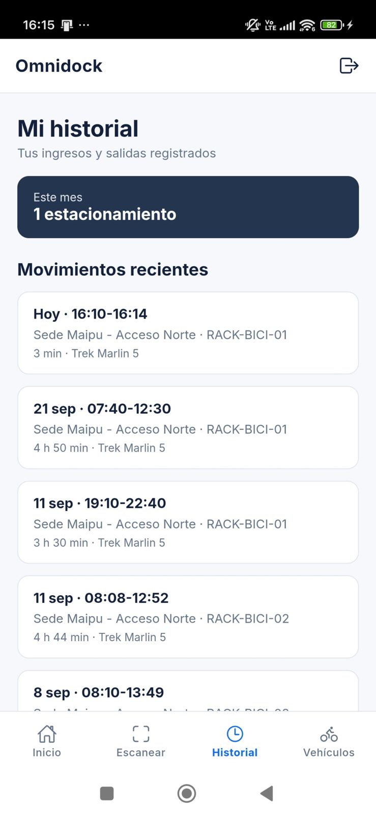
Tester o analista |  |  | Carlos Román
Estado de la prueba |  |  | OK

ID caso de prueba | S3-UI-14 | Fecha | 14-10-2026 | Ambiente | QA · Móvil + Web | Nivel de impacto | Alto
Función de negocio o módulo |  |  | RF-09 Gestión y Monitoreo de Racks
Nombre caso de prueba |  |  | S3-UI-14 Validar que el panel refleja una reserva de la app en 3 segundos o menos
Evidencia
-En el PC, dejar abierta la vista Racks del panel
-En el celular, reservar RACK-BICI-01
-Cronometrar desde que aparece "Reserva creada" hasta que el panel muestra RACK-BICI-01 como Reservada
Resultado esperado: El panel cambia RACK-BICI-01 a Reservada en 3 segundos o menos (el panel se refresca cada 3 s)
Dato de prueba: Admin: csoto@duocuc.cl / admin123; Usuario: mmunoz@duocuc.cl / user123 (bicicleta 'Trek Marlin 5')
Resultado obtenido: Con el panel de racks y la app abiertos lado a lado, tras "Reserva creada" el panel cambia RACK-BICI-01 de Disponible a Reservada (actualizado 16:25:05 → 16:25:08). Cronómetro manual: el cambio se ve entre 2,48 s y 3,61 s
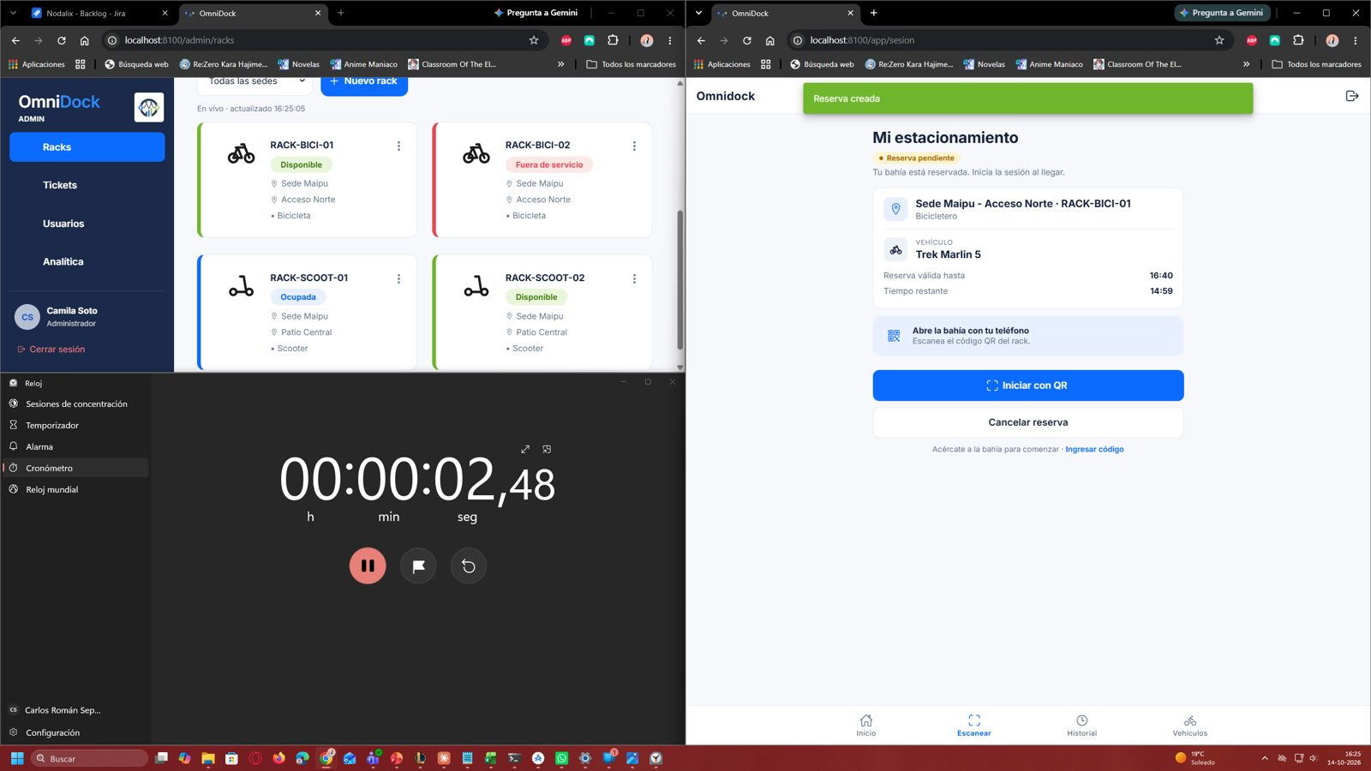
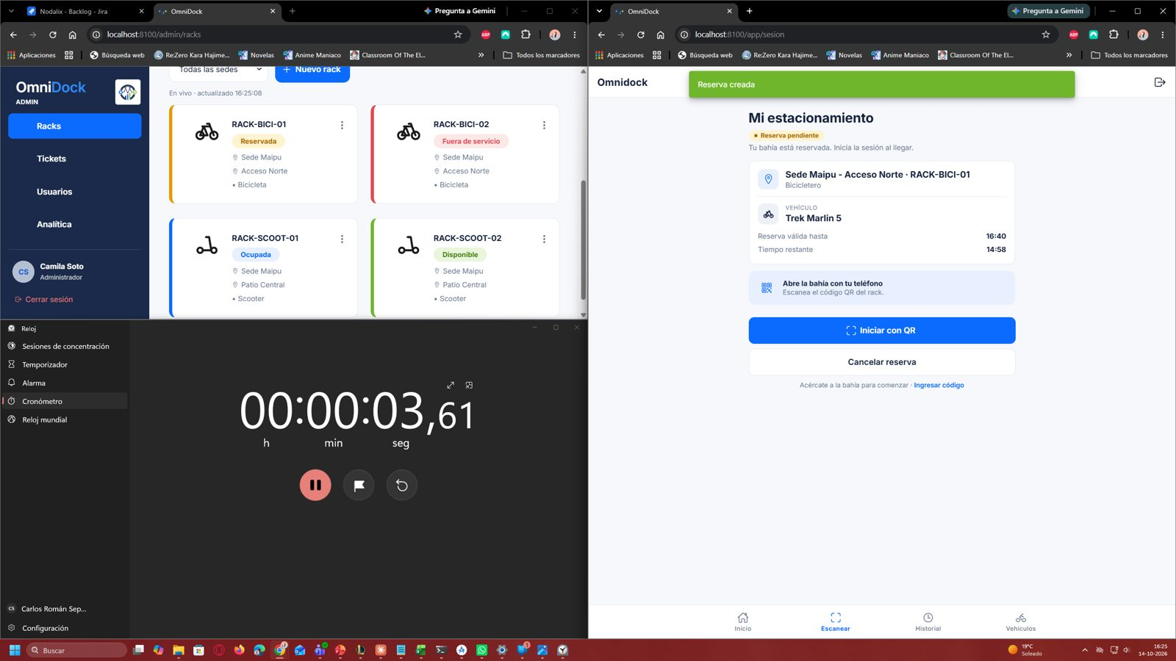
Tester o analista |  |  | Carlos Román
Estado de la prueba |  |  | OK

ID caso de prueba | S3-UI-15 | Fecha | 14-10-2026 | Ambiente | QA · Web (admin) | Nivel de impacto | Alto
Función de negocio o módulo |  |  | RF-09 Gestión y Monitoreo de Racks
Nombre caso de prueba |  |  | S3-UI-15 Validar marcar una bahía fuera de servicio y devolverla a disponible
Evidencia
-En Racks, abrir el menú (⋮) de RACK-BICI-01
-Elegir "Marcar fuera de servicio"
-Revisar el estado en el panel y en la app
-Abrir de nuevo el menú y elegir "Marcar disponible"
Resultado esperado: Mensaje "Estado actualizado" en cada cambio. El estado cambia en el panel y en Inicio de la app (Fuera de servicio y luego Disponible)
Dato de prueba: Admin: csoto@duocuc.cl / admin123; bahía RACK-BICI-01
Resultado obtenido: Al marcar RACK-BICI-01 fuera de servicio aparece "Estado actualizado" y el panel y la app (celular) la muestran Fuera de servicio. Al marcarla disponible vuelve a Disponible en ambos
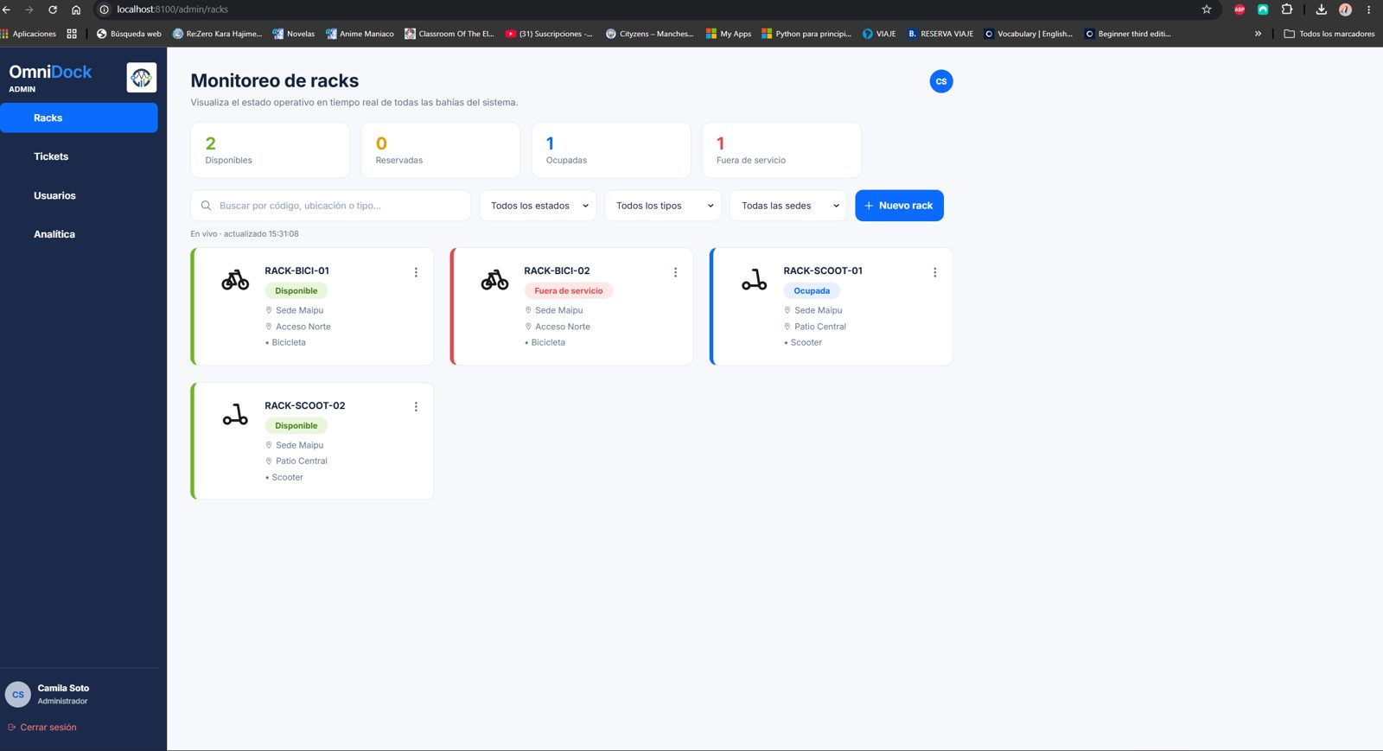
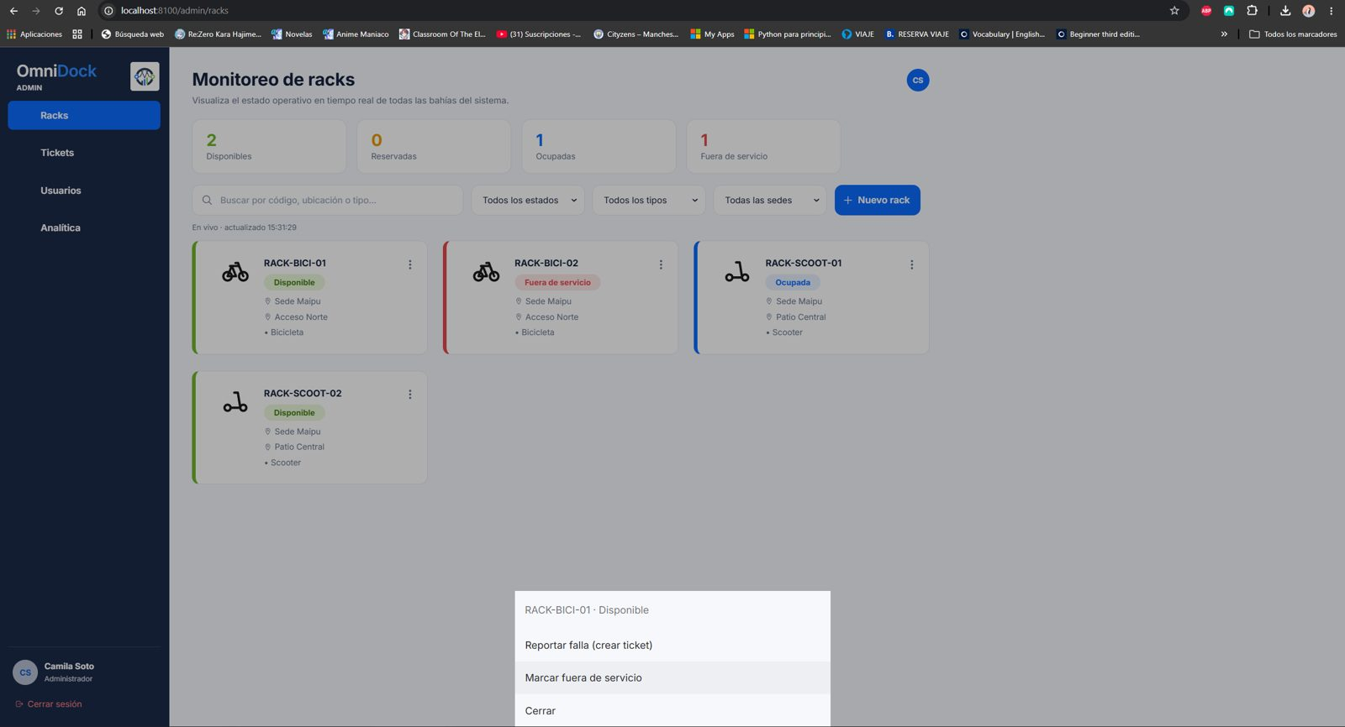
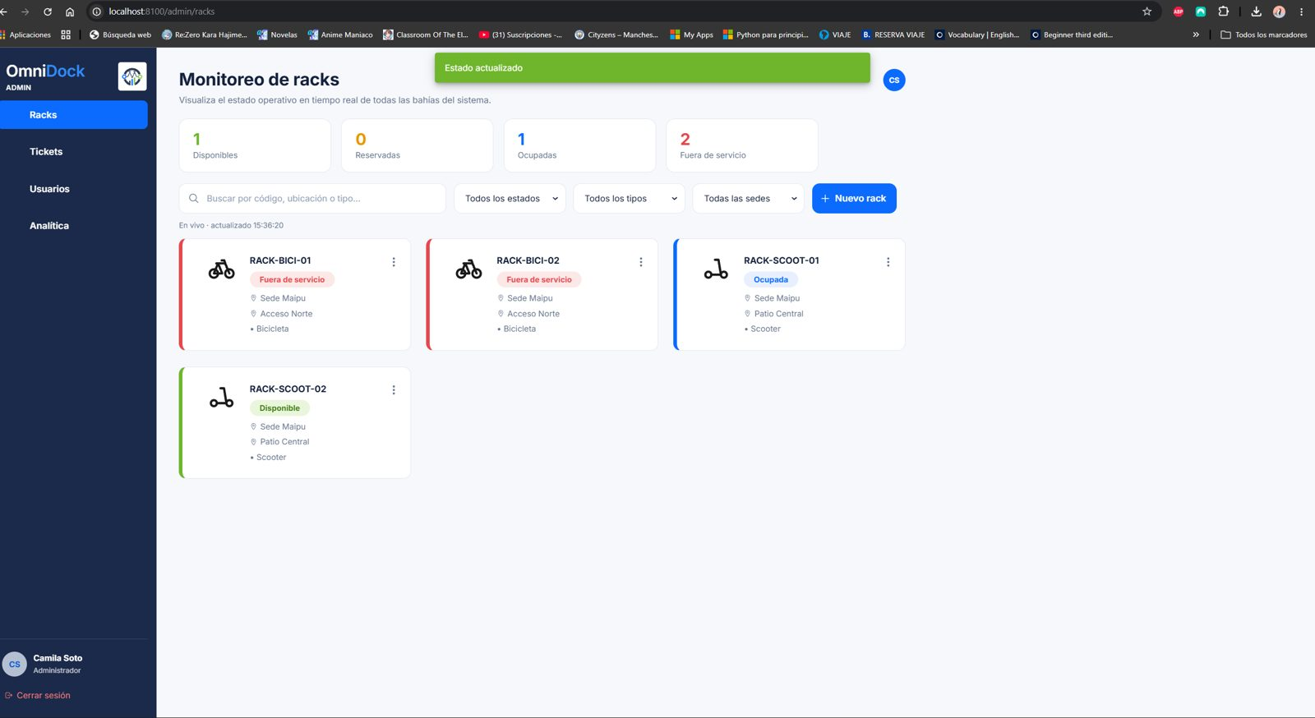
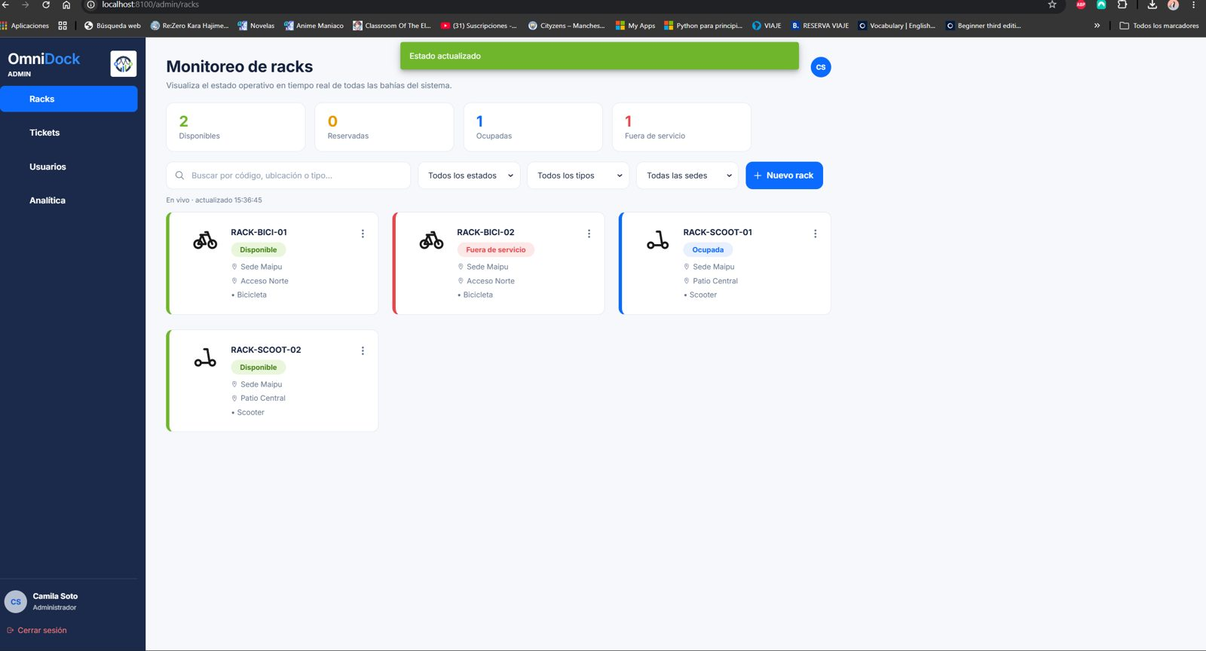
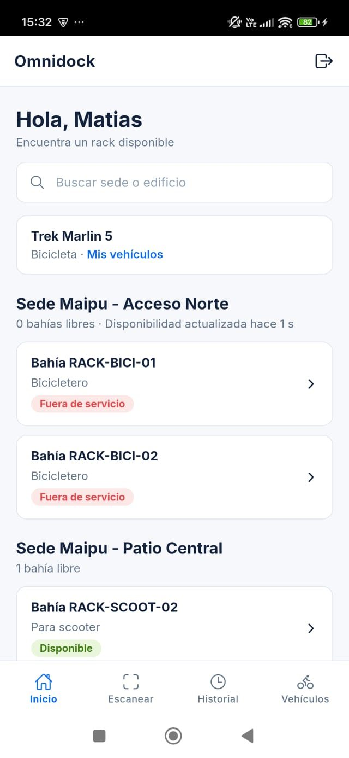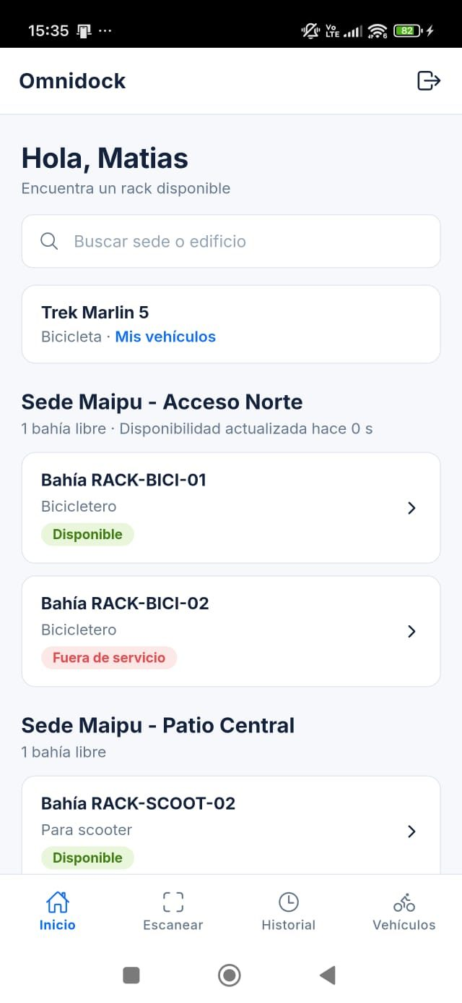
Tester o analista |  |  | Carlos Román
Estado de la prueba |  |  | OK

ID caso de prueba | S3-DEF-04 | Fecha | 14-10-2026 | Ambiente | QA · Web (admin) | Nivel de impacto | Alto
Función de negocio o módulo |  |  | RF-09 Gestión y Monitoreo de Racks
Nombre caso de prueba |  |  | S3-DEF-04 Validar que no se puede dejar DISPONIBLE una bahía con ticket o reserva vigente
Evidencia
-En Racks, abrir el menú (⋮) de RACK-BICI-02 y elegir "Marcar disponible"
-Caso reserva: reservar RACK-BICI-01 desde la app y en Swagger enviar PUT /api/v1/bahias/1 con {"idEstado": 1} usando el token del admin
Resultado esperado: Ticket: se rechaza con "La bahía tiene un ticket de mantención abierto; resuélvelo antes de dejarla disponible". Reserva: 409 "La bahía tiene una reserva pendiente; cancélala antes de dejarla disponible"
Dato de prueba: Admin: csoto@duocuc.cl / admin123; bahías RACK-BICI-02 y RACK-BICI-01
Resultado obtenido: Al elegir "Marcar disponible" en RACK-BICI-02 (ticket abierto) el sistema rechaza el cambio con "La bahía tiene un ticket de mantención abierto; resuélvelo antes de dejarla disponible". La bahía sigue Fuera de servicio
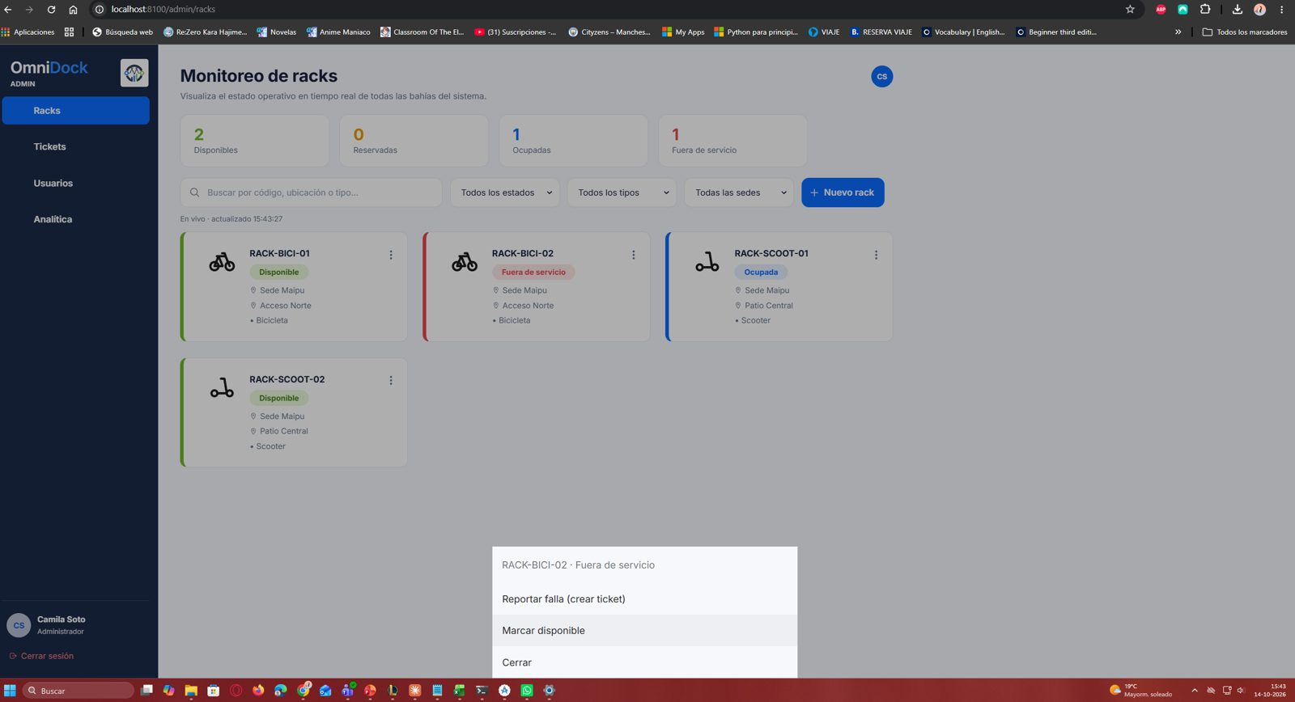
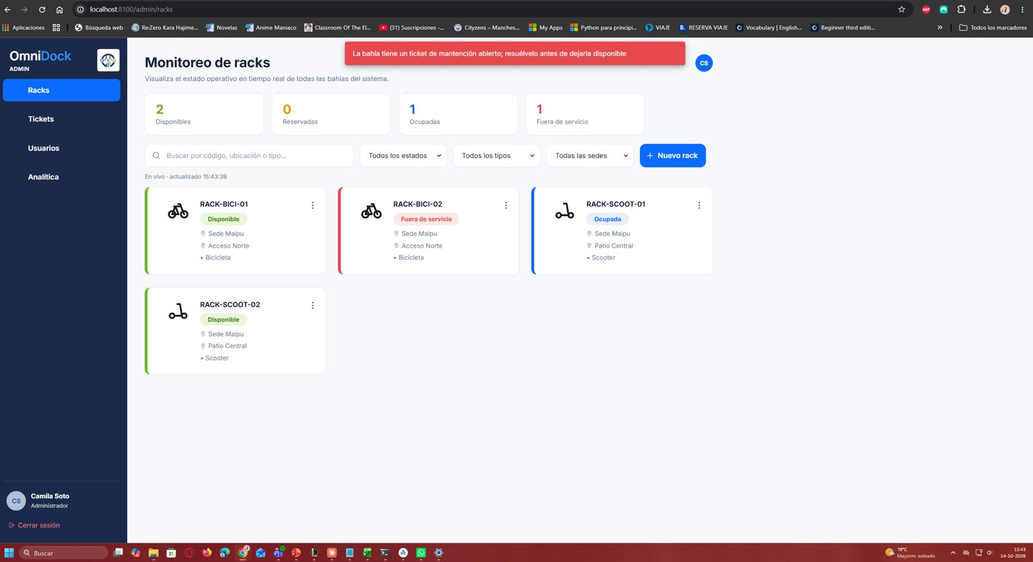
Tester o analista |  |  | Carlos Román
Estado de la prueba |  |  | OK

ID caso de prueba | S3-UI-16 | Fecha | 14-10-2026 | Ambiente | QA · Web (admin) | Nivel de impacto | Alto
Función de negocio o módulo |  |  | RF-09 Gestión y Monitoreo de Racks
Nombre caso de prueba |  |  | S3-UI-16 Validar la creación y resolución de un ticket de mantención
Evidencia
-Ir a "Tickets" y hacer click en "Nuevo ticket"
-Elegir el rack RACK-BICI-01 y escribir "QA: candado no responde"
-Hacer click en "Crear ticket"
-Revisar en Racks que RACK-BICI-01 quedó Fuera de servicio
-Volver a Tickets, abrir el menú (⋮) del ticket y elegir "Pasar a Resuelto"
Resultado esperado: Mensaje "Ticket creado" y la bahía queda Fuera de servicio. Al resolver: "Ticket actualizado", el ticket tiene fecha de resolución y la bahía vuelve a Disponible
Dato de prueba: Rack RACK-BICI-01; descripción "QA: candado no responde"
Resultado obtenido: Se crea el ticket #0015 sobre RACK-BICI-01 ("Ticket creado") y la bahía queda Fuera de servicio en el panel y en la app. Al pasarlo a Resuelto ("Ticket actualizado") queda con fecha de resolución 14 oct 2026 15:41 y la bahía vuelve a Disponible
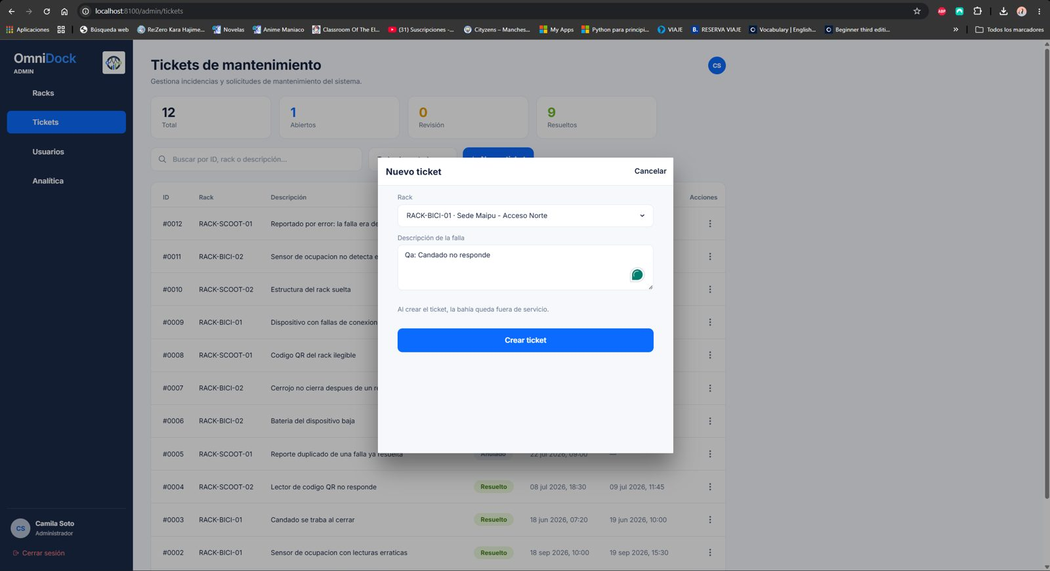
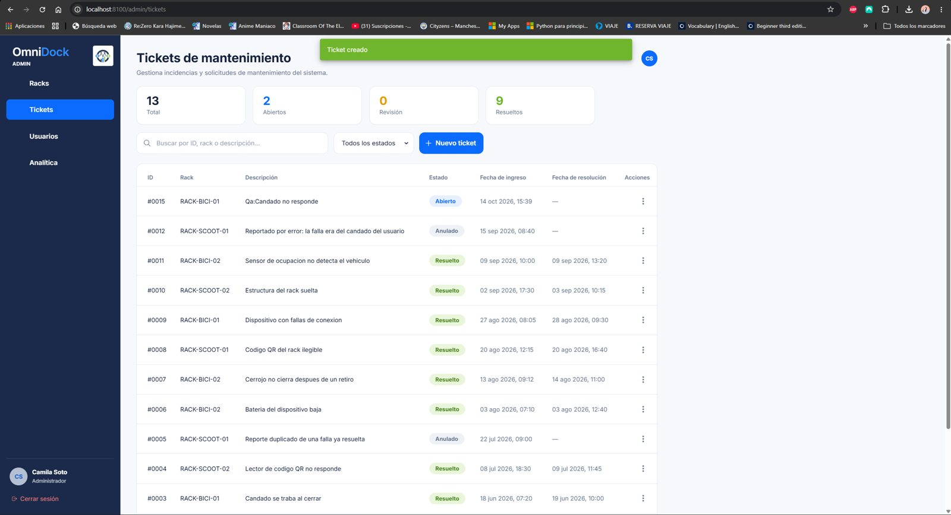
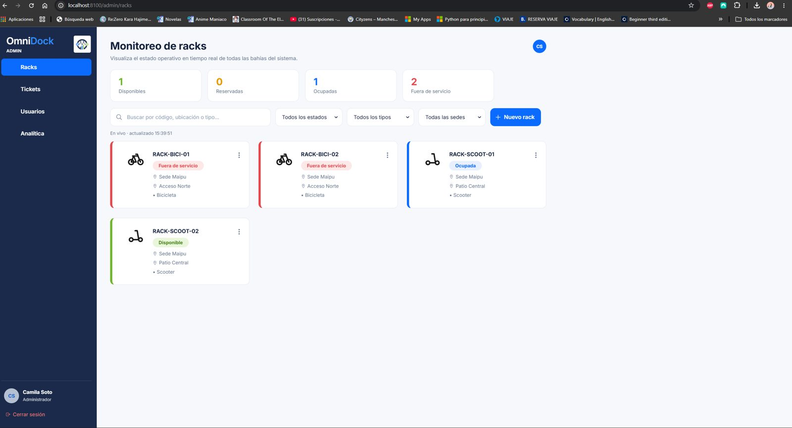
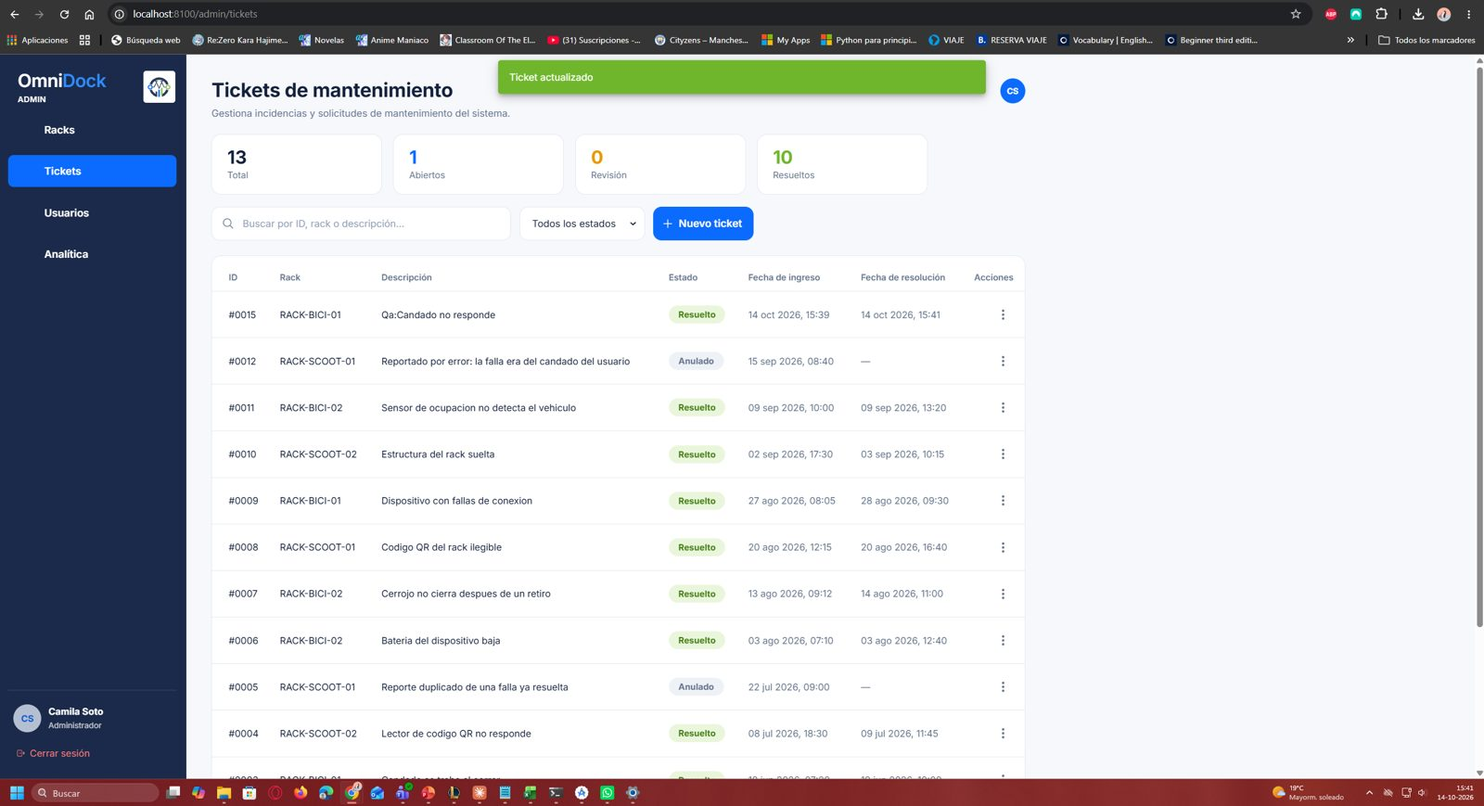
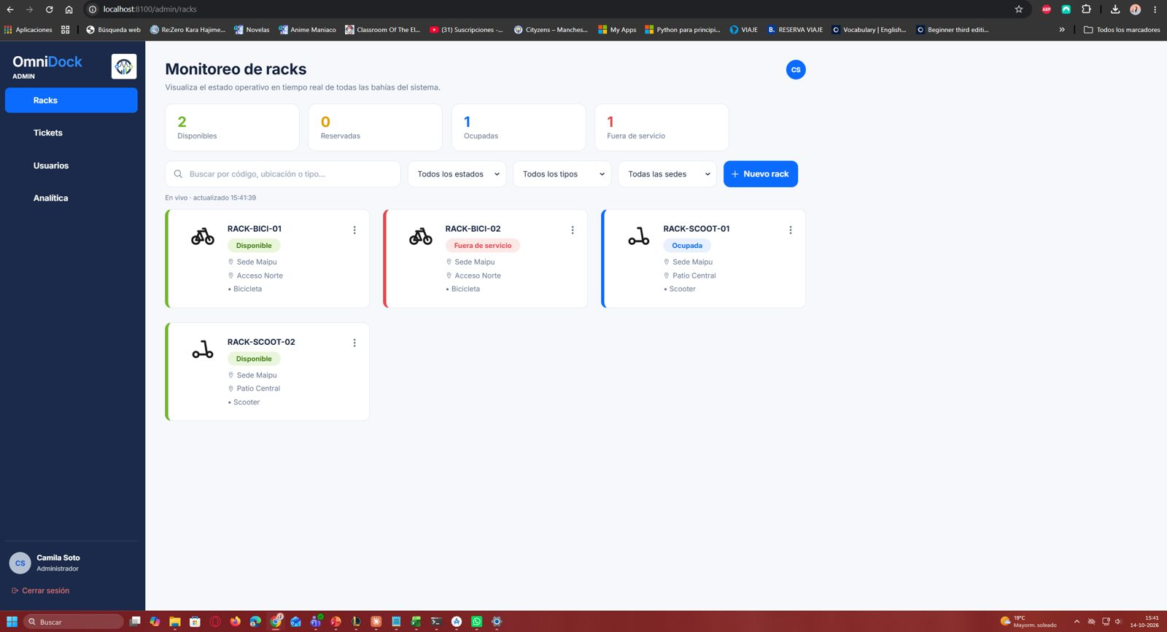
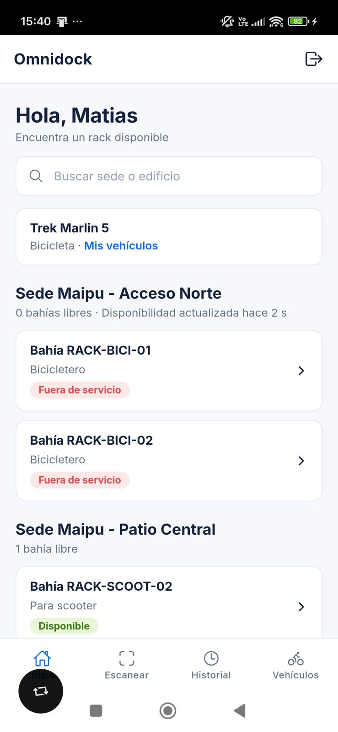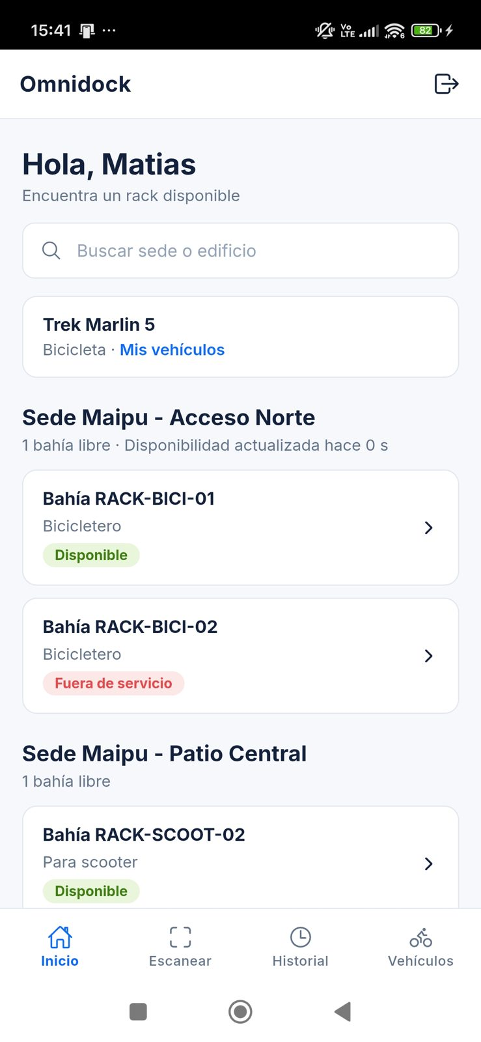
Tester o analista |  |  | Carlos Román
Estado de la prueba |  |  | OK

ID caso de prueba | S3-UI-03 | Fecha | 14-10-2026 | Ambiente | QA · Web (navegador) | Nivel de impacto | Alto
Función de negocio o módulo |  |  | RF-10 Administración de Usuarios y Permisos
Nombre caso de prueba |  |  | S3-UI-03 Validar que un usuario final no puede entrar al panel escribiendo la ruta /admin
Evidencia
-Iniciar sesión en http://localhost:8100 con el usuario final
-En la barra de direcciones escribir http://localhost:8100/admin y presionar Enter
-Probar también http://localhost:8100/admin/usuarios
Resultado esperado: El sistema no muestra el panel: redirige al Inicio de la app (/app/bahias)
Dato de prueba: Usuario: mmunoz@duocuc.cl / user123 (bicicleta 'Trek Marlin 5')
Resultado obtenido: Al escribir /admin y /admin/usuarios el sistema no muestra el panel: el usuario queda en el Inicio de la app (/app/bahias)
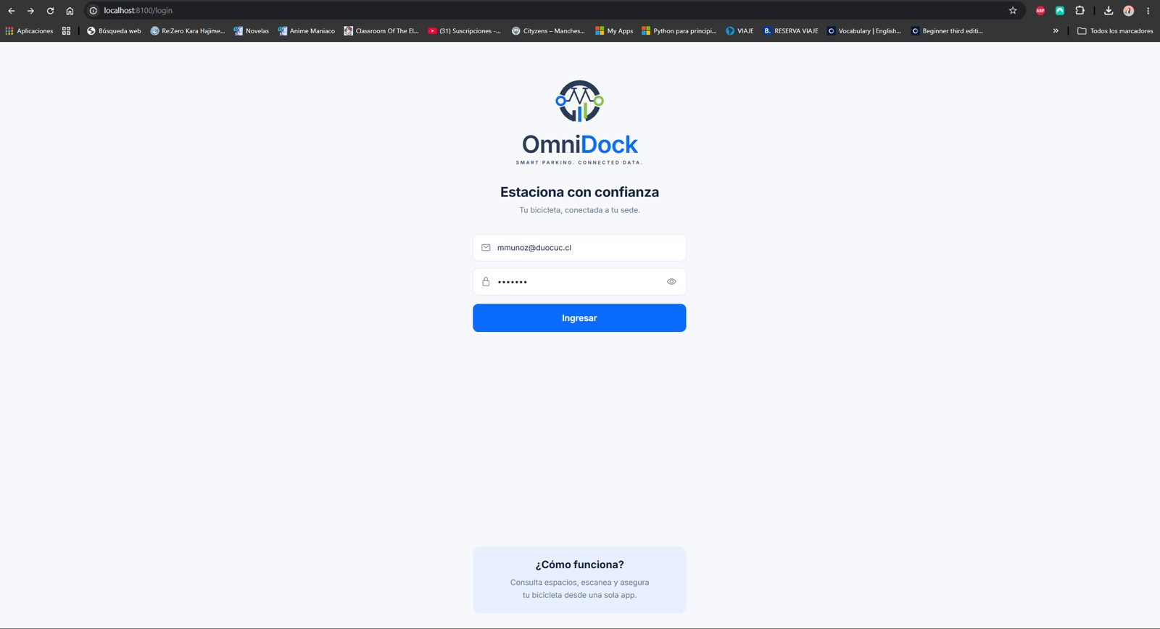
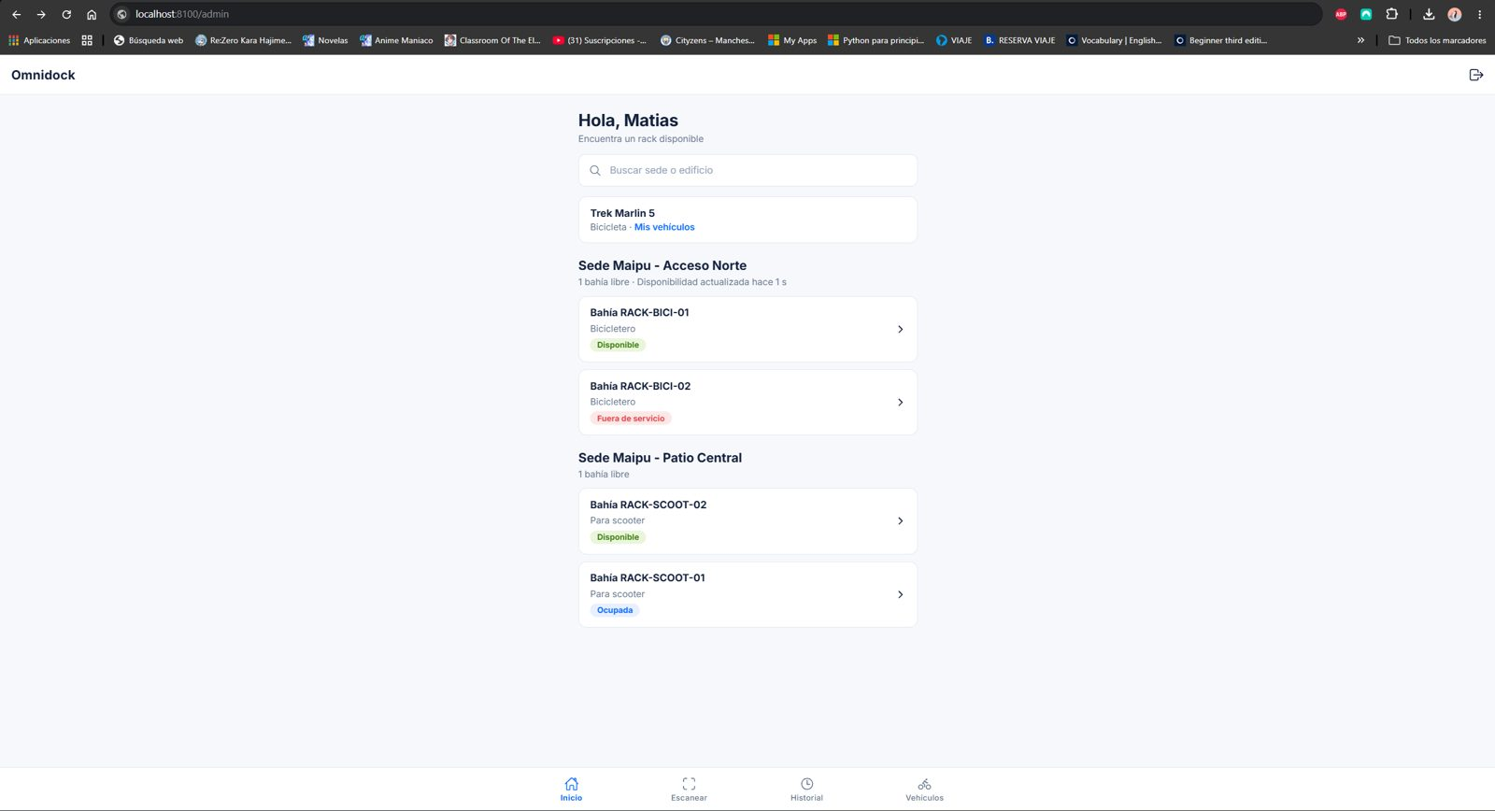
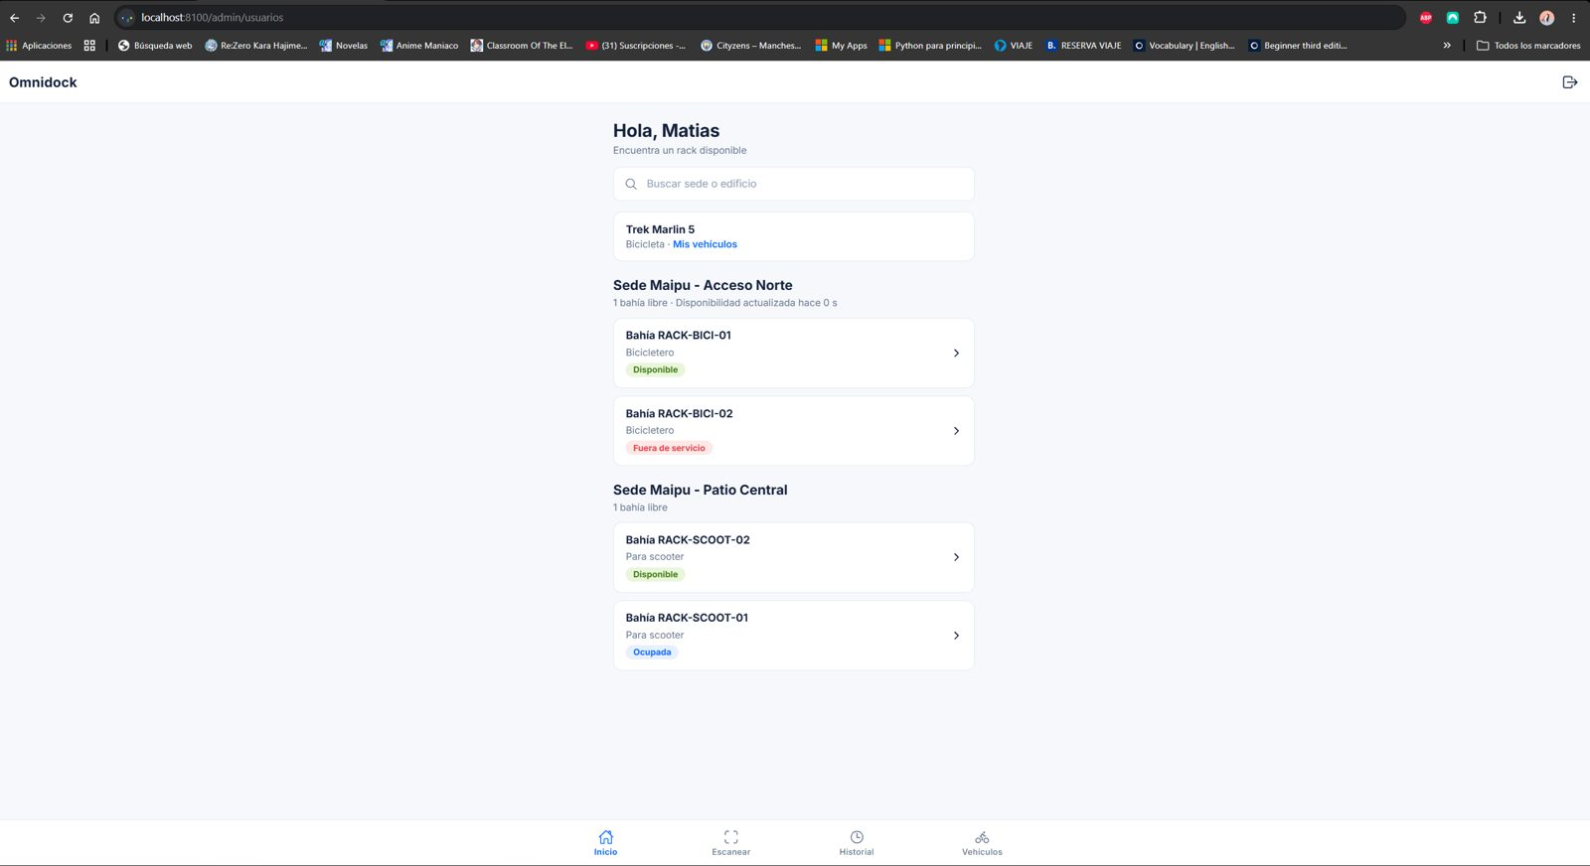
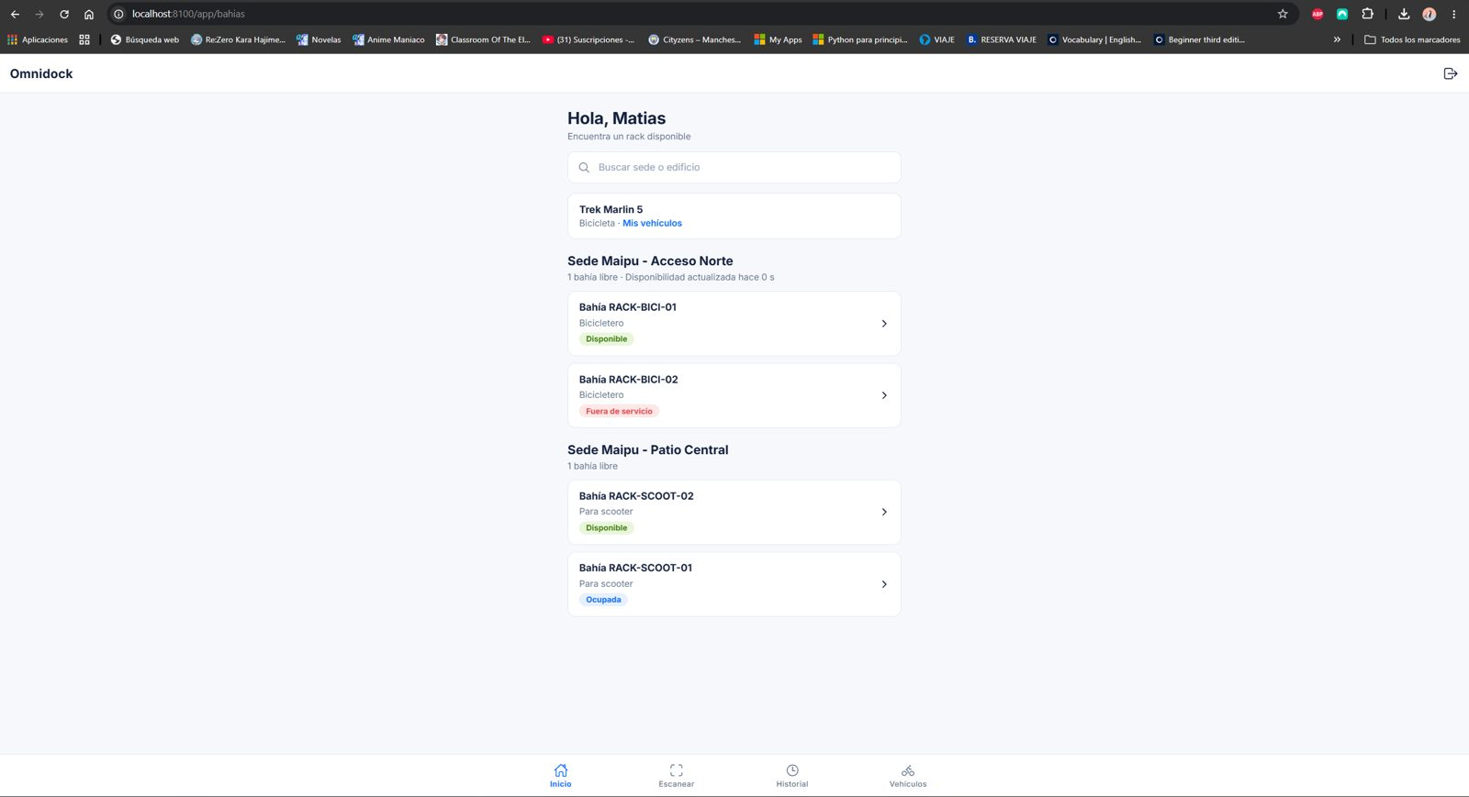
Tester o analista |  |  | Carlos Román
Estado de la prueba |  |  | OK

ID caso de prueba | S3-DEF-03 | Fecha | 14-10-2026 | Ambiente | QA · Móvil + Web | Nivel de impacto | Alto
Función de negocio o módulo |  |  | RF-10 Administración de Usuarios y Permisos
Nombre caso de prueba |  |  | S3-DEF-03 Validar que un usuario bloqueado no puede seguir usando su token anterior
Evidencia
-En el celular, iniciar sesión con el usuario final y dejar la app en Inicio
-En el panel, abrir el menú (⋮) de ese usuario y elegir "Bloquear acceso"
-En el celular, deslizar Inicio hacia abajo para refrescar (o cambiar de pestaña)
-Al terminar, en el panel elegir "Habilitar acceso"
Resultado esperado: La API responde 401 al token anterior y la app cierra la sesión y vuelve al login
Dato de prueba: Admin: csoto@duocuc.cl / admin123; Usuario: ivega@duocuc.cl / user123 (sesión abierta en el celular)
Resultado obtenido: Con ivega con sesión abierta en el celular, el admin elige "Bloquear acceso" ("Usuario bloqueado", estado Bloqueado). Apenas se bloquea, la app pierde la sesión y vuelve al login (la API rechaza el token anterior con 401). Al intentar entrar de nuevo aparece "Usuario bloqueado: acceso denegado"
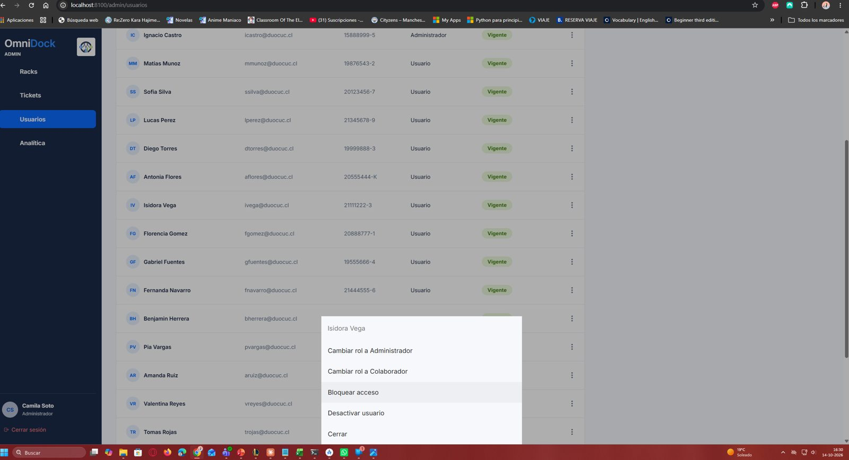
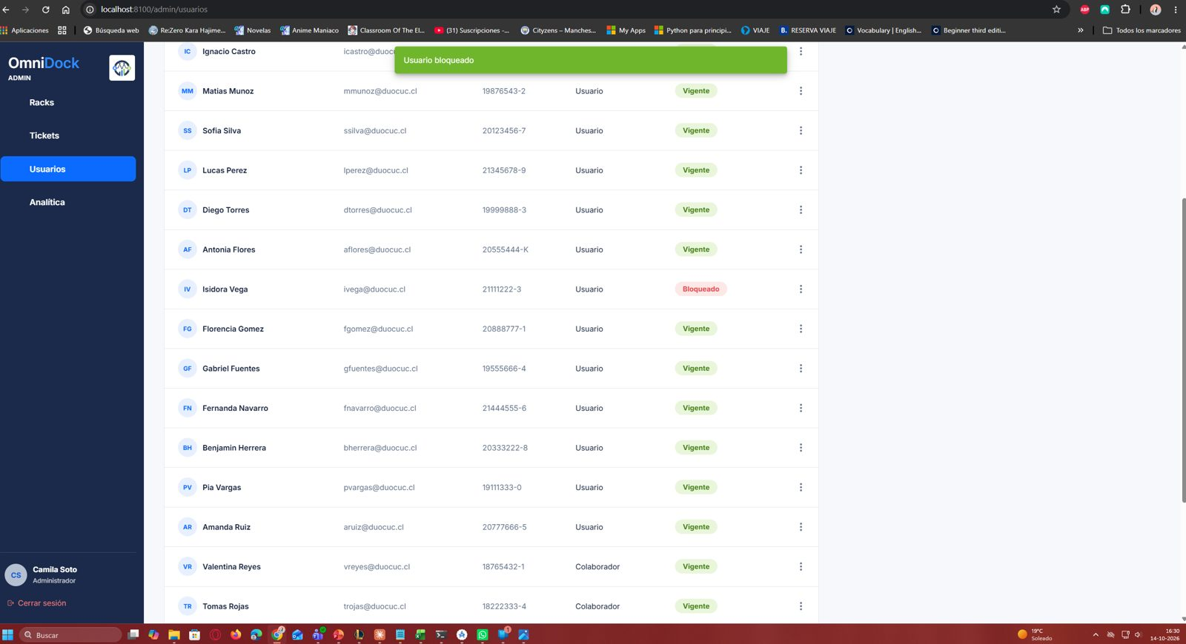
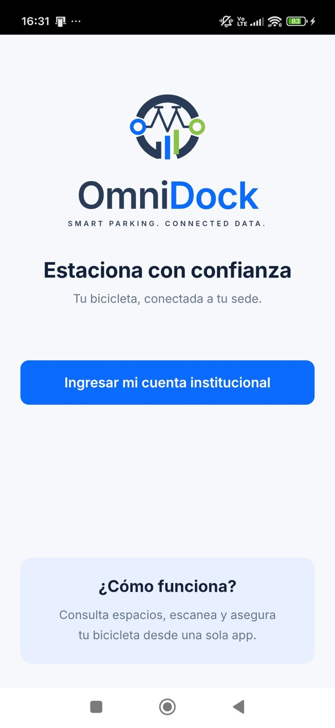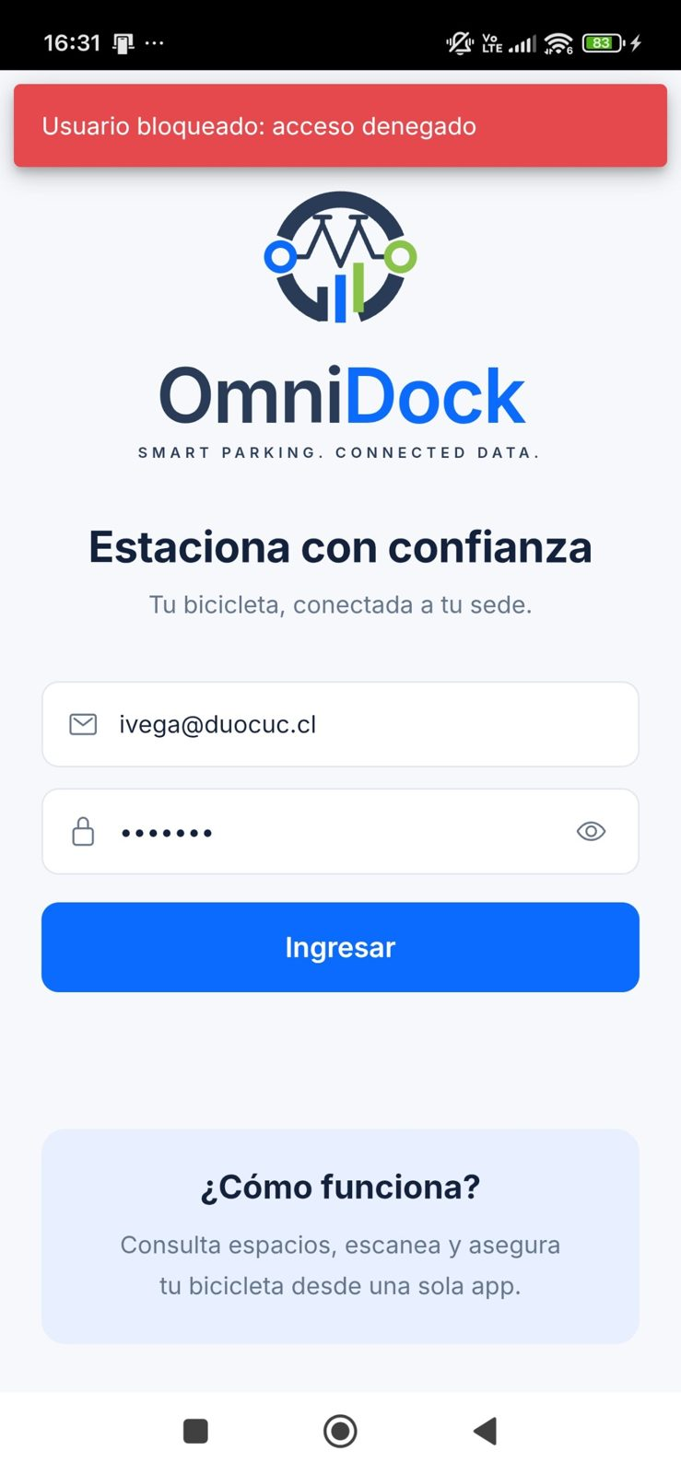
Tester o analista |  |  | Carlos Román
Estado de la prueba |  |  | OK

ID caso de prueba | S3-UI-17 | Fecha | 14-10-2026 | Ambiente | QA · Web (admin) | Nivel de impacto | Alto
Función de negocio o módulo |  |  | RF-10 Administración de Usuarios y Permisos
Nombre caso de prueba |  |  | S3-UI-17 Validar creación de usuario, cambio de rol y bloqueo
Evidencia
-Ir a "Usuarios" y hacer click en el botón de nuevo usuario
-Completar RUT, nombre, correo, contraseña temporal y rol Usuario; click en "Crear usuario"
-En el menú (⋮) del usuario nuevo elegir "Cambiar rol a Colaborador"
-En el mismo menú elegir "Bloquear acceso"
-Cerrar sesión e intentar entrar con el usuario bloqueado
Resultado esperado: Mensajes "Usuario creado", "Rol actualizado" y "Usuario bloqueado". El usuario bloqueado no puede iniciar sesión
Dato de prueba: RUT 12345678-9; nombre "testing"; correo test.s3@duocucl.cl; rol inicial Usuario
Resultado obtenido: Se crea el usuario "testing" ("Usuario creado", 21 usuarios). Se cambia a Colaborador ("Rol actualizado") y se bloquea ("Usuario bloqueado", estado Bloqueado). Al intentar iniciar sesión con ese usuario aparece "Usuario bloqueado: acceso denegado" y no entra
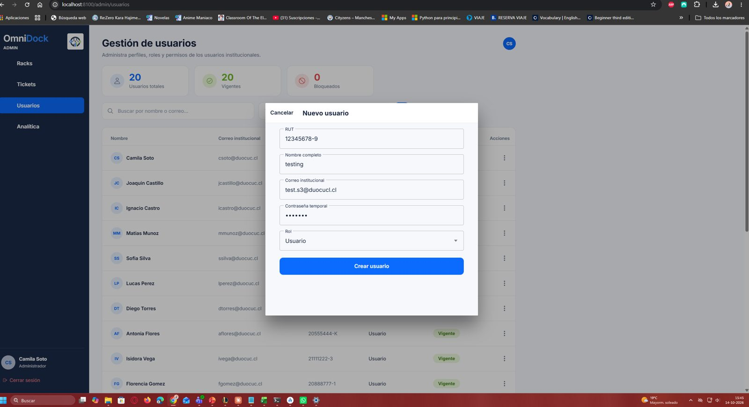
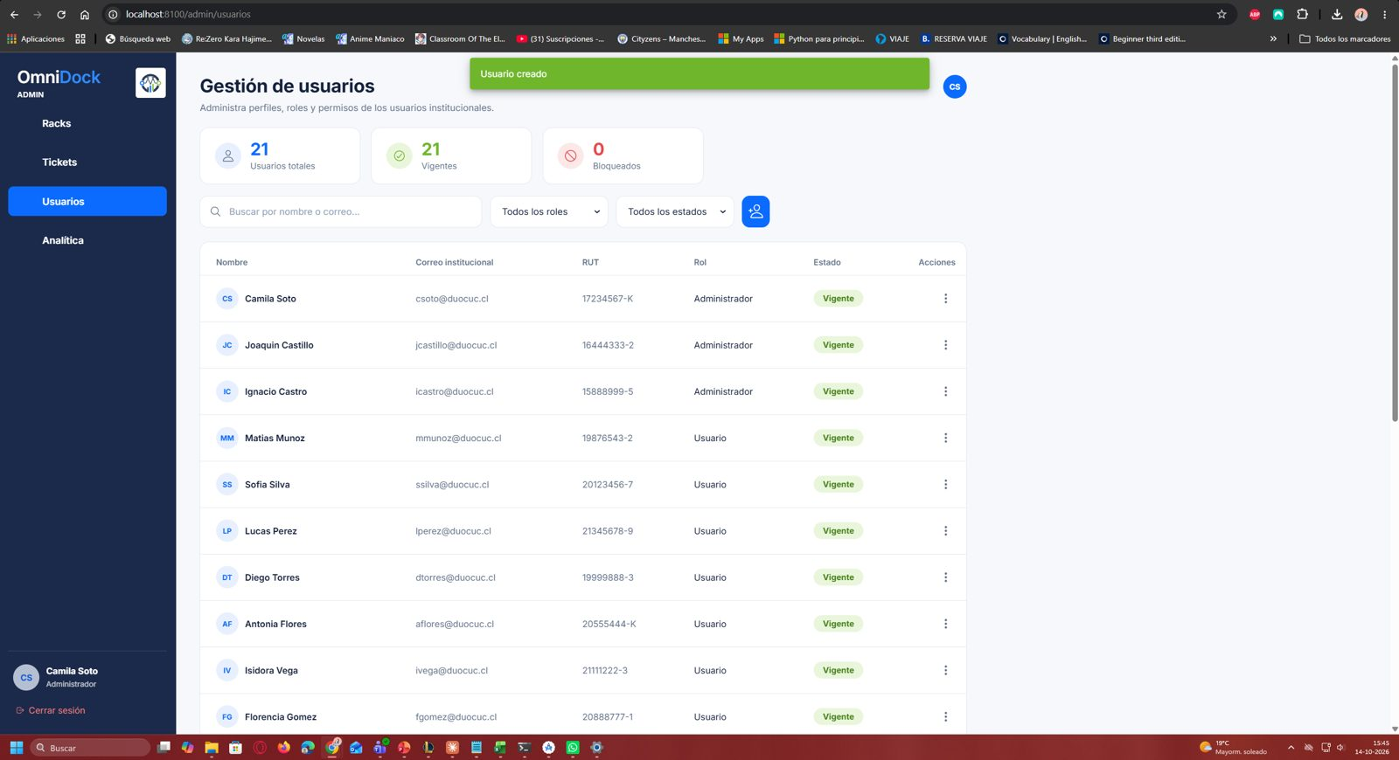
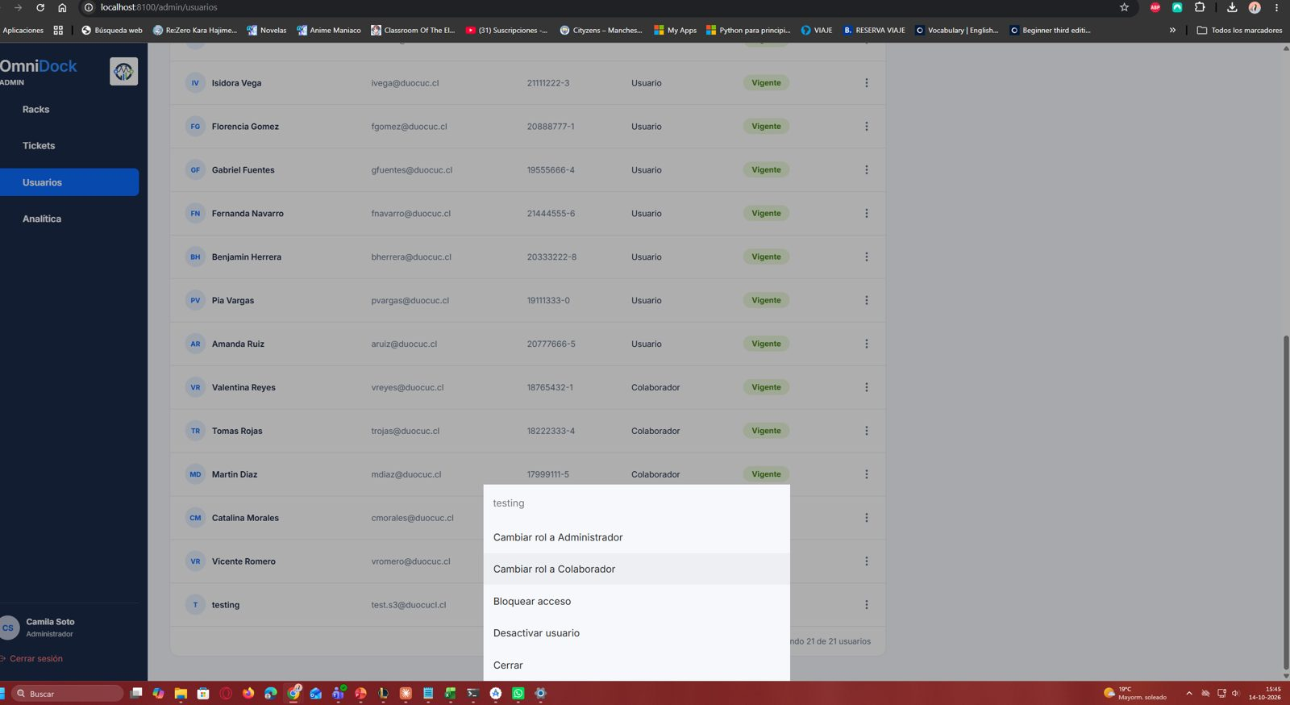
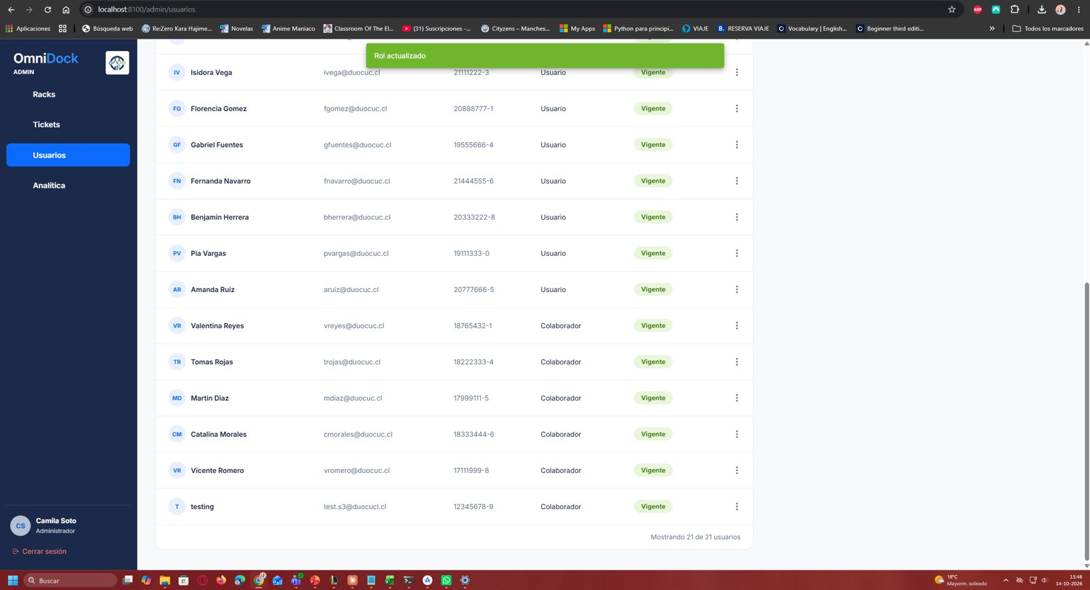
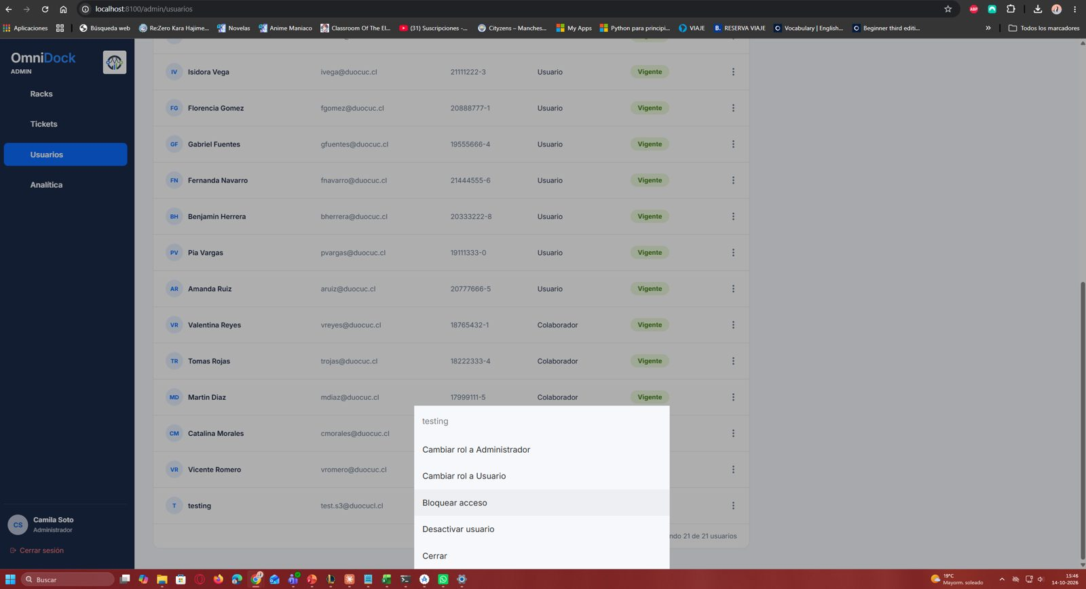
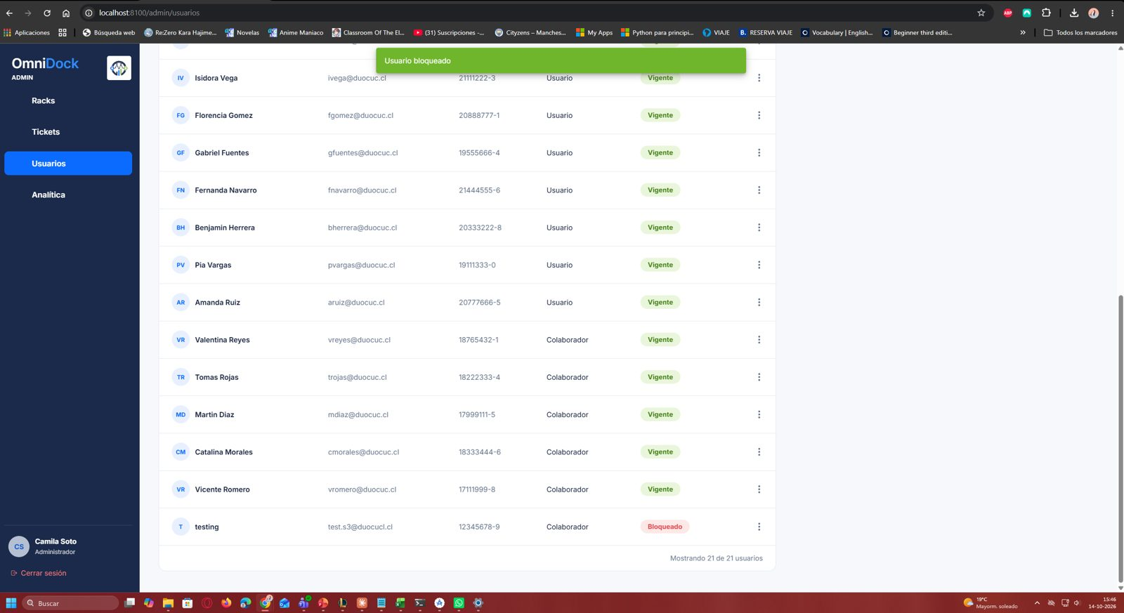
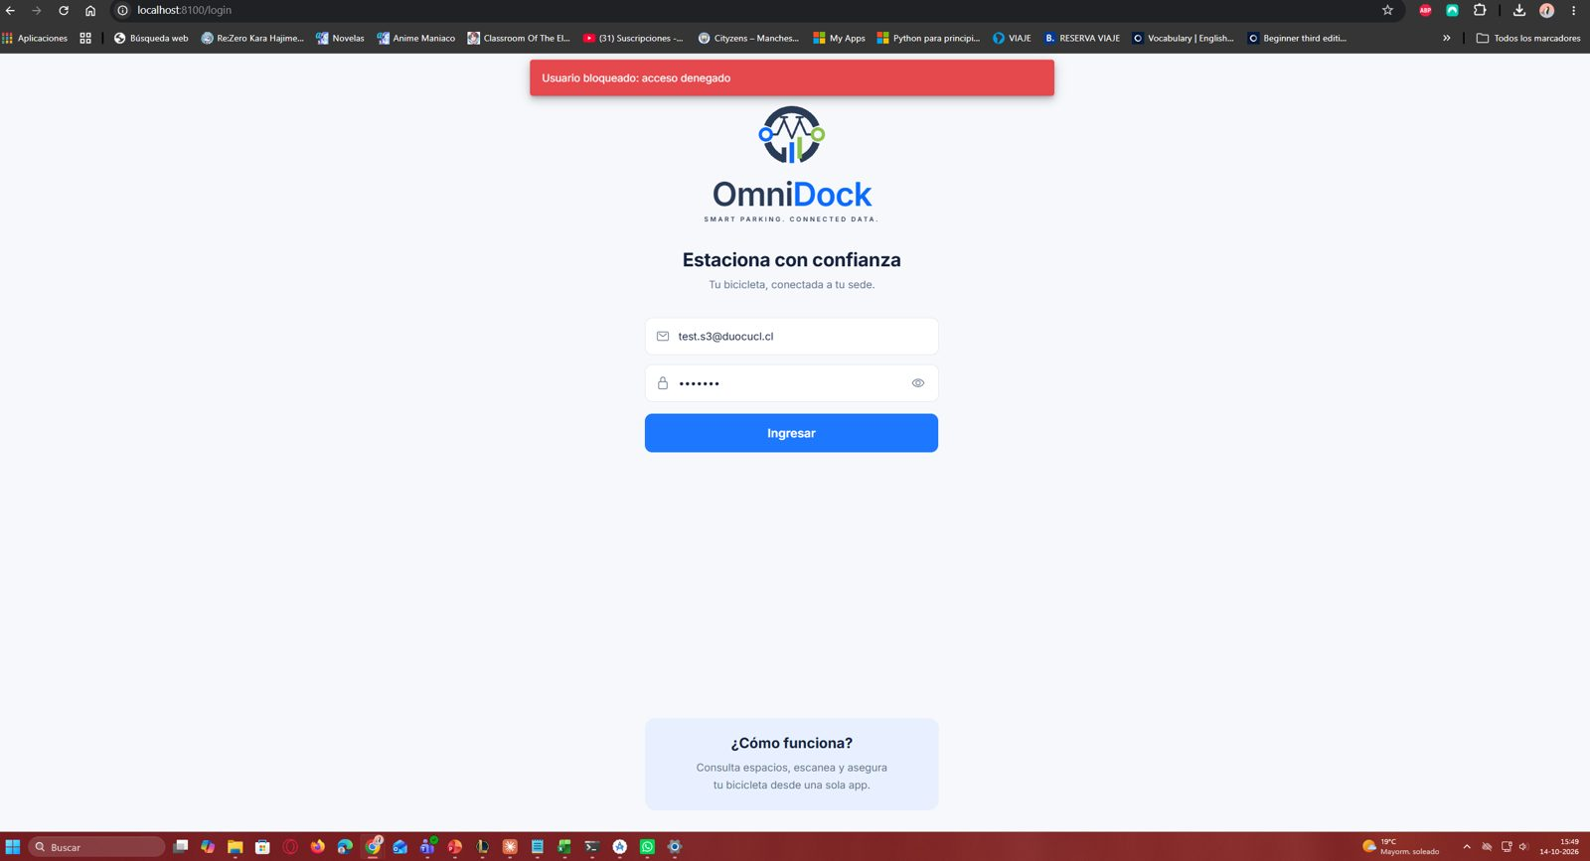
Tester o analista |  |  | Carlos Román
Estado de la prueba |  |  | OK

ID caso de prueba | S3-UI-18 | Fecha | 14-10-2026 | Ambiente | QA · Web (admin) | Nivel de impacto | Bajo
Función de negocio o módulo |  |  | RF-11 Embebimiento y Exposición de Dashboards
Nombre caso de prueba |  |  | S3-UI-18 Validar la analítica sin Power BI configurado
Evidencia
-Hacer click en "Analítica" en el menú
-Esperar a que cargue la vista
Resultado esperado: Se ven los indicadores calculados con la API y, en lugar del reporte, un mensaje claro con el botón "Reintentar". No queda la pantalla en blanco
Dato de prueba: Admin: csoto@duocuc.cl / admin123
Resultado obtenido: Se ven los indicadores (25% ocupación, 20 usuarios vigentes, 3 bahías operativas) y el mensaje "Power BI no configurado (PBI_EMBED_URL)" con el botón Reintentar. Sin pantalla en blanco
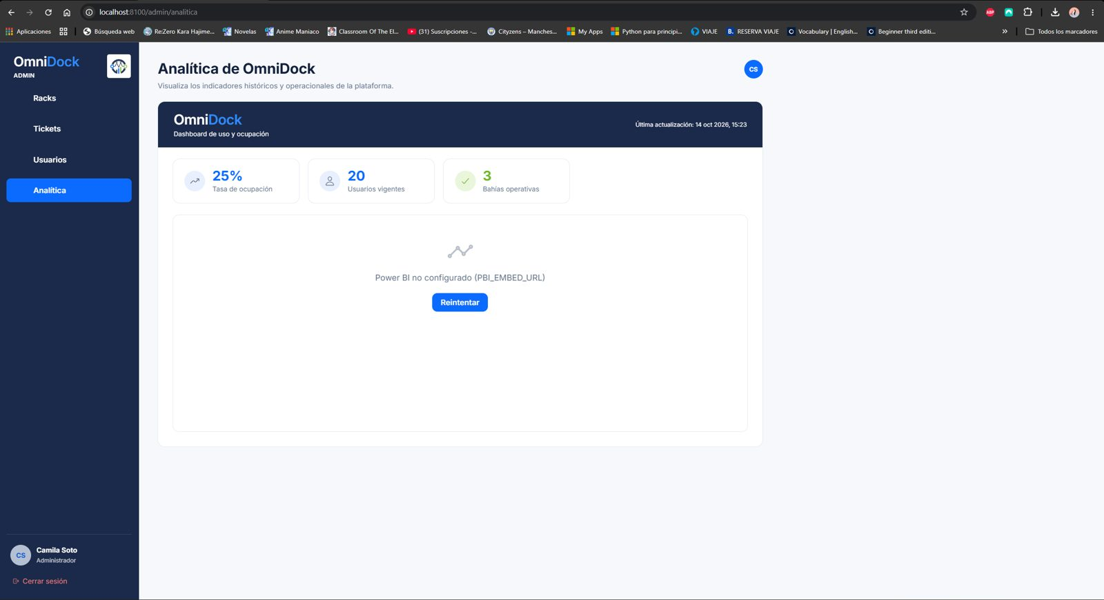
Tester o analista |  |  | Carlos Román
Estado de la prueba |  |  | OK

ID caso de prueba | S3-REG-01 | Fecha | 14-10-2026 | Ambiente | QA · API / Terminal | Nivel de impacto | Alto
Función de negocio o módulo |  |  | Todos (regresión API)
Nombre caso de prueba |  |  | S3-REG-01 Ejecutar la regresión de la API
Evidencia
-Desde Capstone/omnidock ejecutar: python backend/pruebas/regresion_api.py --ejecutor "Carlos Román"
-Revisar el resumen en pantalla y el reporte en docs/qa/
Resultado esperado: Pasan todos los casos salvo los defectos conocidos
Dato de prueba: 97 casos en 11 módulos
Resultado obtenido: Corrida del 14/10/2026 16:58 con el backend nuevo y simulador mock: 97 casos, 95 pasan, 0 fallan, 2 omitidos/no aplican (S2-RES-13 requiere --esperar-expiracion; S4-ANA-01 Power BI no configurado). S2-USR-08 (DEF-03) ahora pasa con 401. Respuesta más lenta: 133 ms (límite ERS 2000 ms)
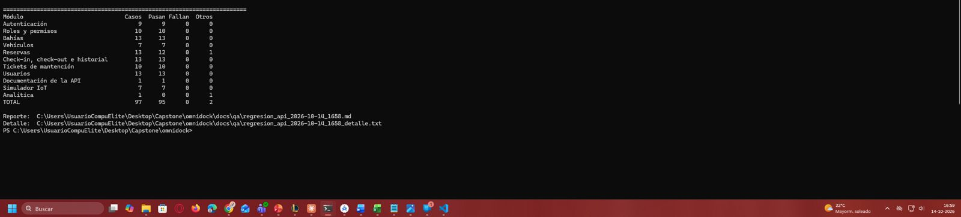
Tester o analista |  |  | Carlos Román
Estado de la prueba |  |  | OK

